Estate 2012.
Umbria, Abruzzo, Molise, Basilicata e Puglia:
un tuffo nell’Italia Centrale e del Sud

Mezzo: Dueerre Escape 561 su Ford Transit 90/330
Equipaggio: Mina e Mauro

Venerdì 24 agosto
Decidiamo di anticipare la partenza per evitare il traffico dell’ultimo sabato di rientro di agosto e quindi ci mettiamo in marcia con l’obiettivo di superare il nodo di Genova. Partiamo tardi (sono quasi le 24,00) e ci fermiamo all’autogrill di Sant’Ilario (dopo Genova Nervi) che sono ormai oltre le 2,30 dove troviamo un posto adeguato per il pernottamento.
Sanremo – Genova Nervi: chilometri percorsi: 157

Sabato 25 agosto
Dormiamo sino alle 10,00; nessuno ci insegue, l’importante era superare il traffico genovese, e abbiamo indovinato. Nel percorso che ci condurrà alla Cascata delle Marmore, il traffico che troviamo sulla nostra carreggiata è irrisorio, mentre quello nella carreggiata opposta è importante con lunghissime code in varie zone lungo questo tragitto. Arriviamo a destinazione con tutta calma, verso le ore 18,00. Ci sistemiamo nel parcheggio consentito anche ai camper nei pressi dell’ingresso della cascata al belvedere inferiore. Mi informo presso l’Ufficio Informazioni sugli orari per la visita alle cascate, scopro che alla domenica è in servizio una navetta che conduce al belvedere superiore e quindi decidiamo di usufruirne effettuando il percorso all’interno del parco in discesa.
Genova Nervi – Cascata delle Marmore: chilometri percorsi: parziali: 460 – totali: 617

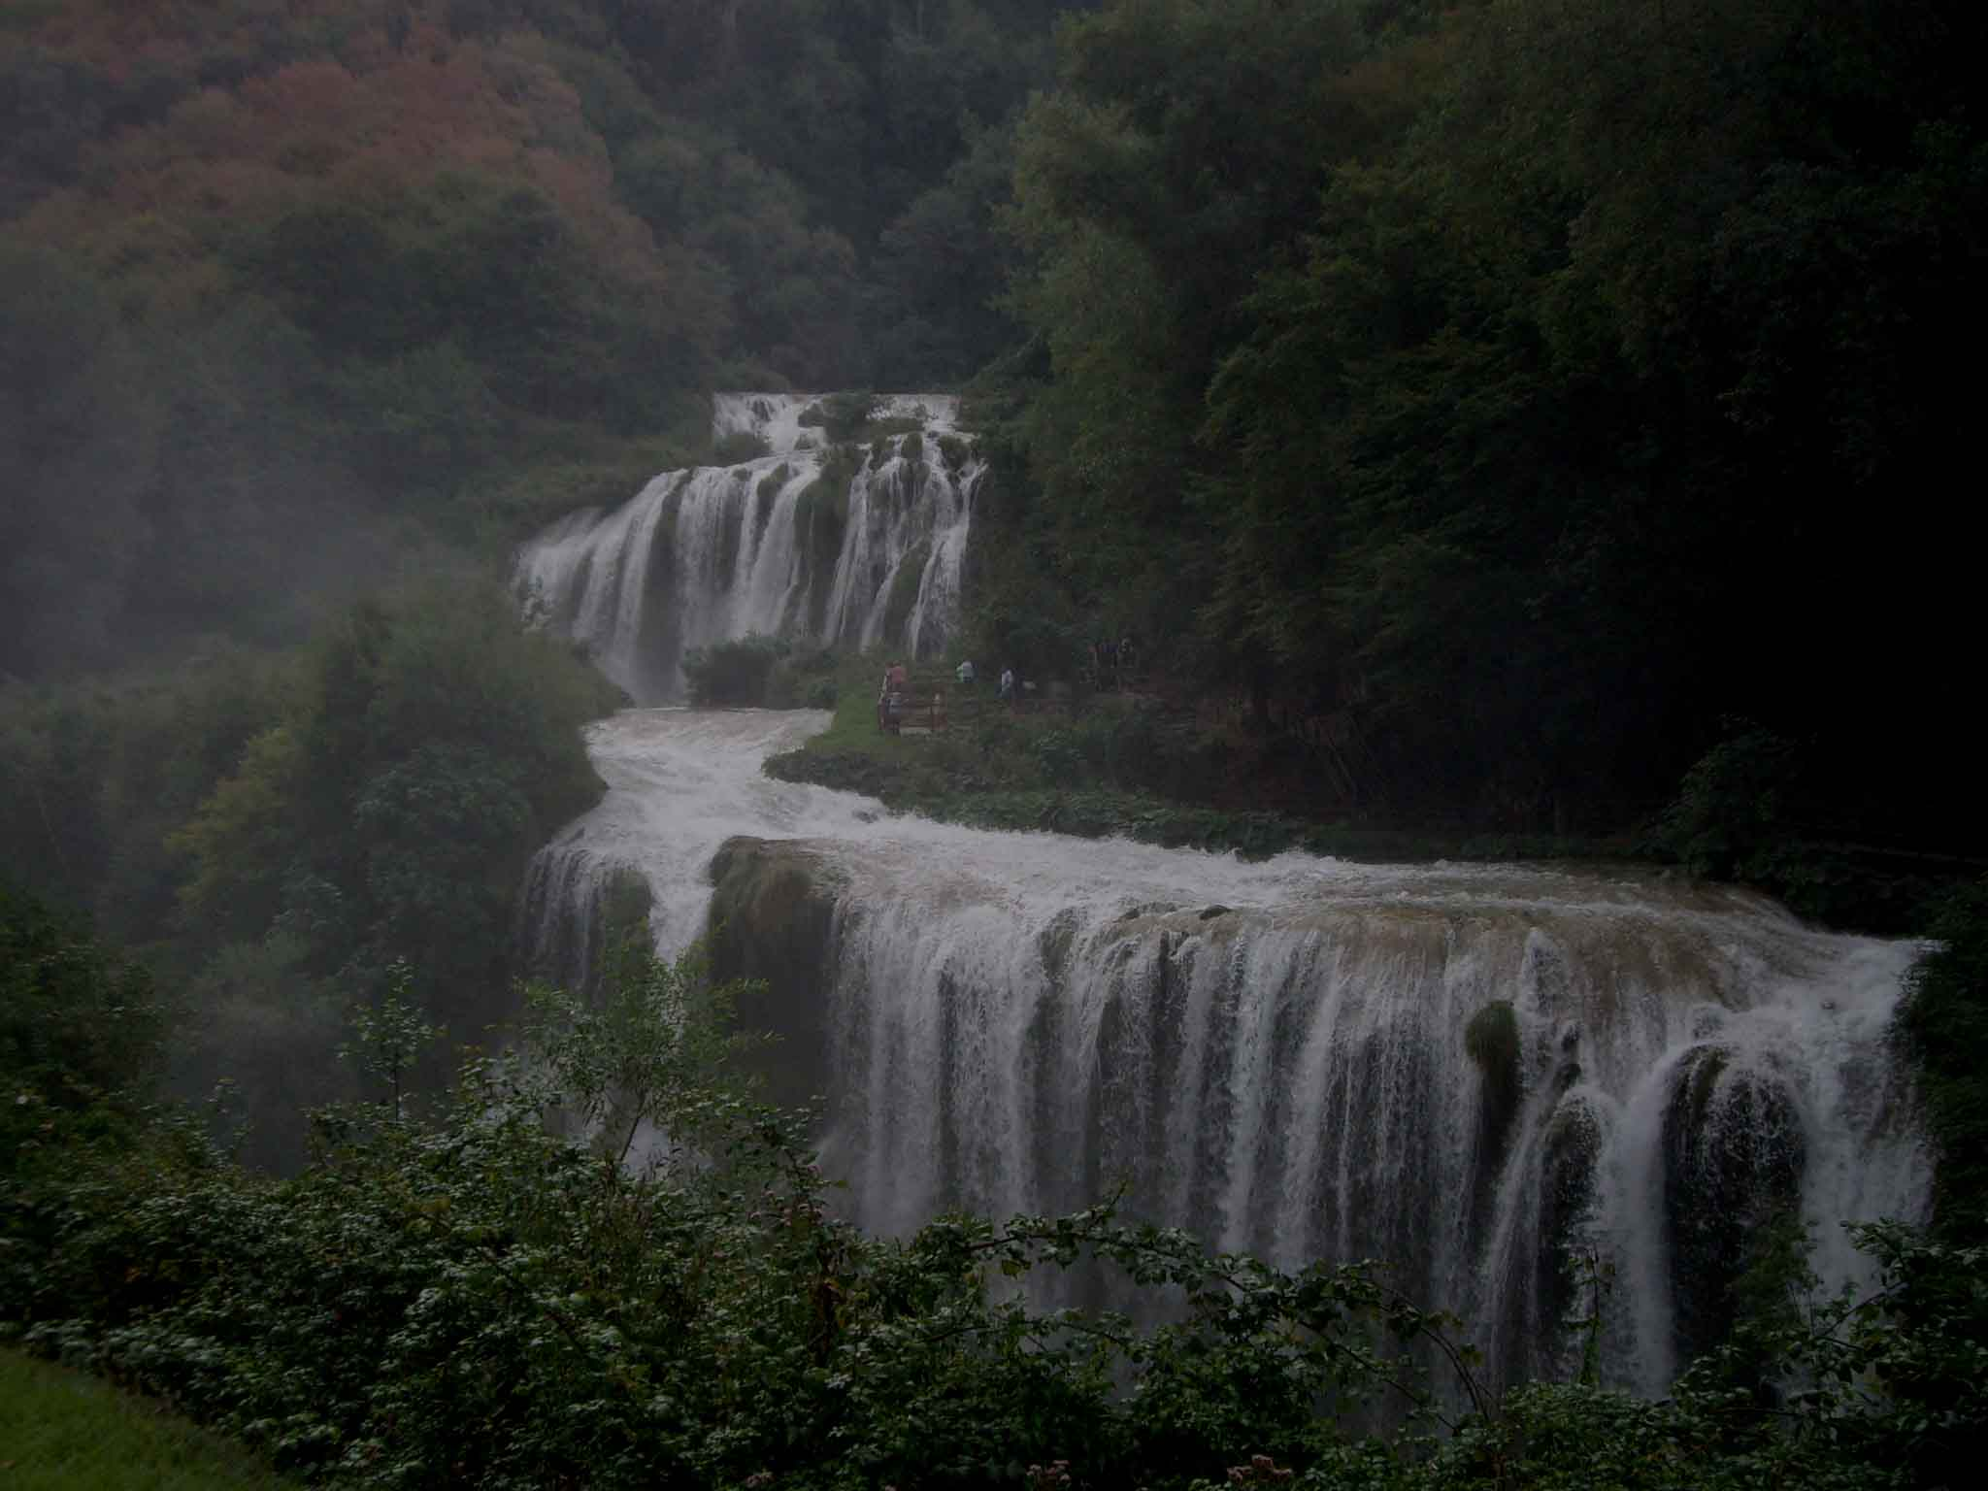

Domenica 26 agosto
Mattinata destinata alla Cascata delle Marmore. Un’esperienza bellissima, nel percorso che conduce dal belvedere superiore a quello inferiore, ci si trova più volte quasi dentro la cascata; è d’obbligo (ed anche consigliato dalla Direzione) essere attrezzati con impermeabili tipo kee-way (che vendono anche alla biglietteria), altrimenti si rientra fradici. Nel pomeriggio partenza per Campo Imperatore. Percorriamo le strade statali della grande provincia dell’Aquila, costeggiando anche questo splendido Capoluogo, e arriviamo in serata verso le ore 19,00. La temperatura bollente di questi giorni africani è solo un ricordo, alla notte il termometro scende sotto i 10 gradi e quindi l’uso della Truma diventa indispensabile. Il vento d’alta quota (m. 2.100 slm) spira per tutta la notte, cullando la nostra chiocciolina.
Cascata delle Marmore – Campo Imperatore: chilometri percorsi: parziali 141 – totali 758

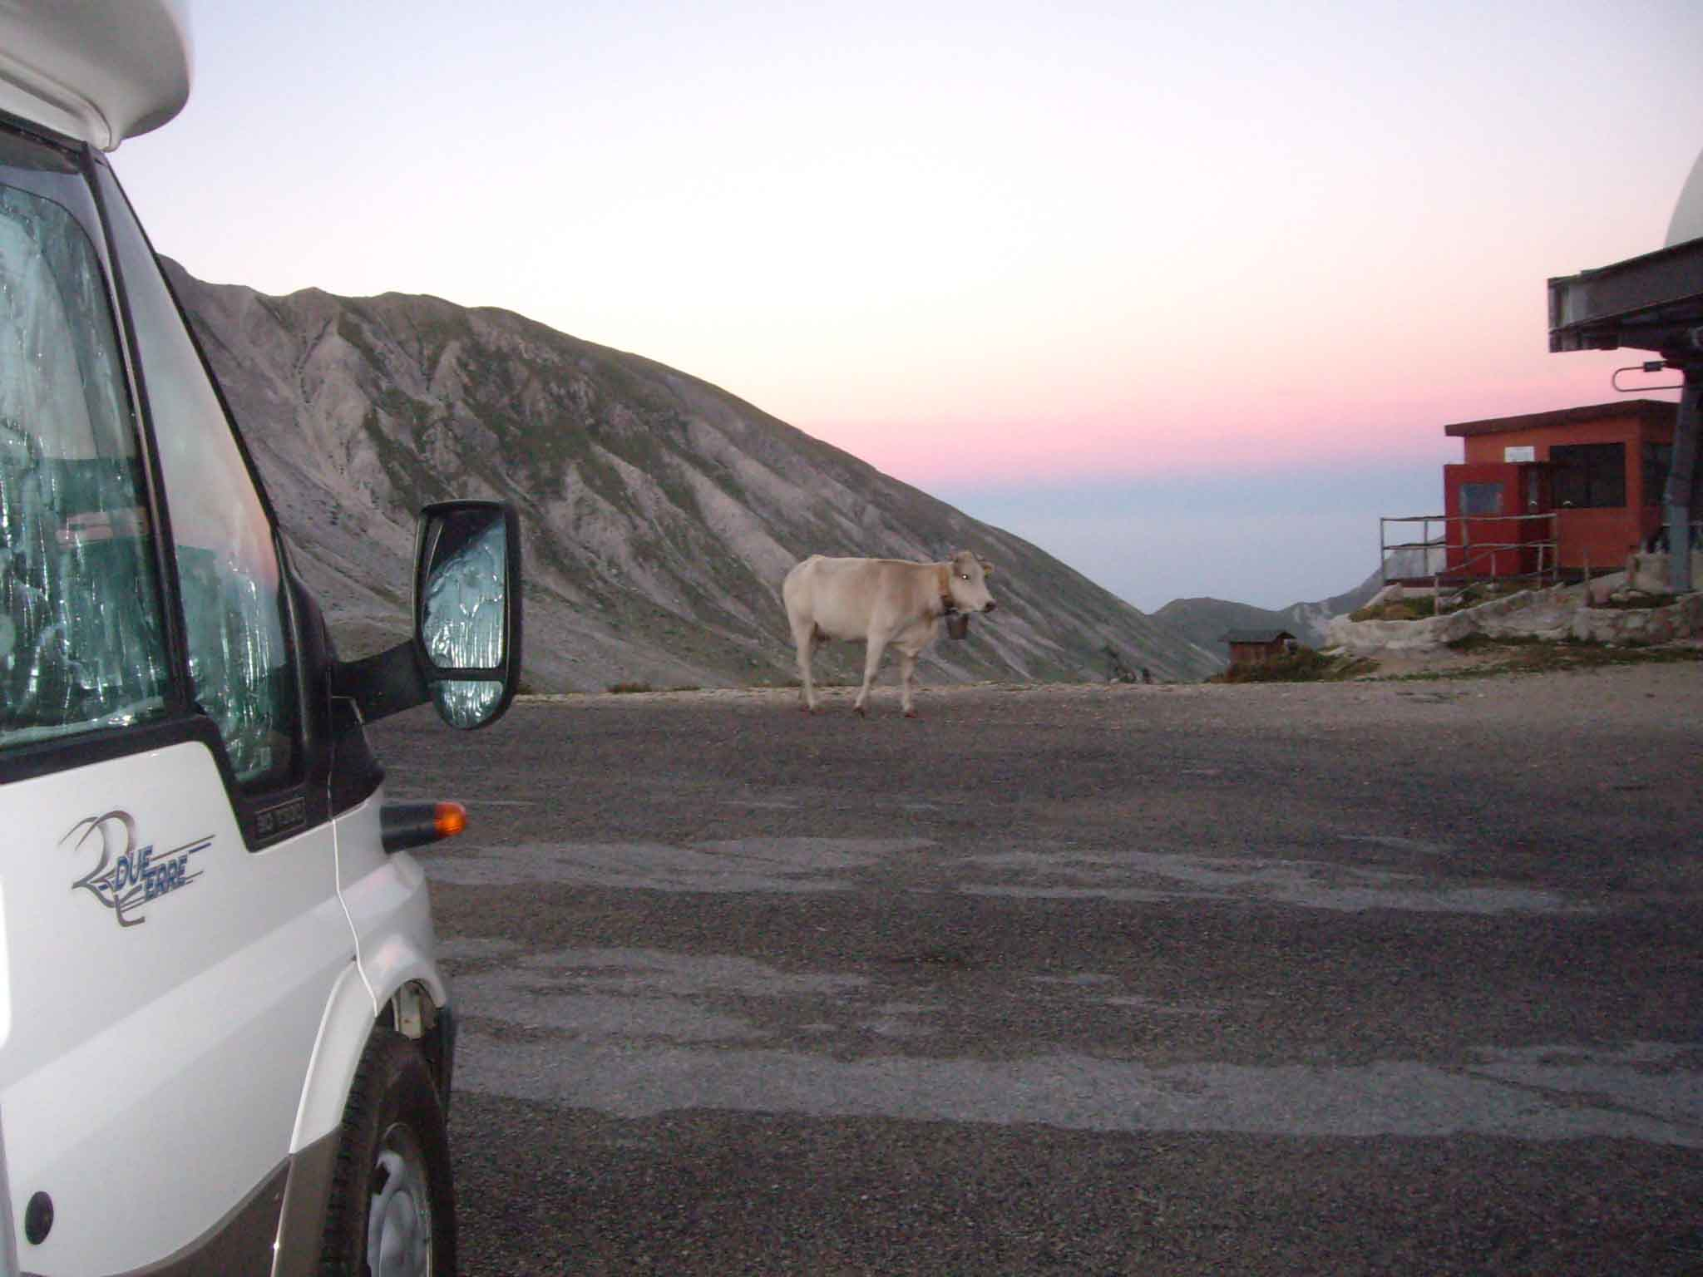

Lunedì 27 agosto
Con tutta calma ci prepariamo per la partenza, non prima di aver scattato innumerevoli foto in questo luogo unico e meraviglioso dell’Abruzzo; pranziamo lungo la strada e raggiungiamo il Lago di Scanno quando sono circa le 15,30. Decidiamo di sostare al Camping dei Lupi che troviamo lungo la circumlacquale dell’omonimo lago. Il posto è tranquillo, decidiamo di fermarci un paio di notti; ripartiremo mercoledì 29.
Campo Imperatore – Lago di Scanno: chilometri percorsi: parziali 107 – totali 865

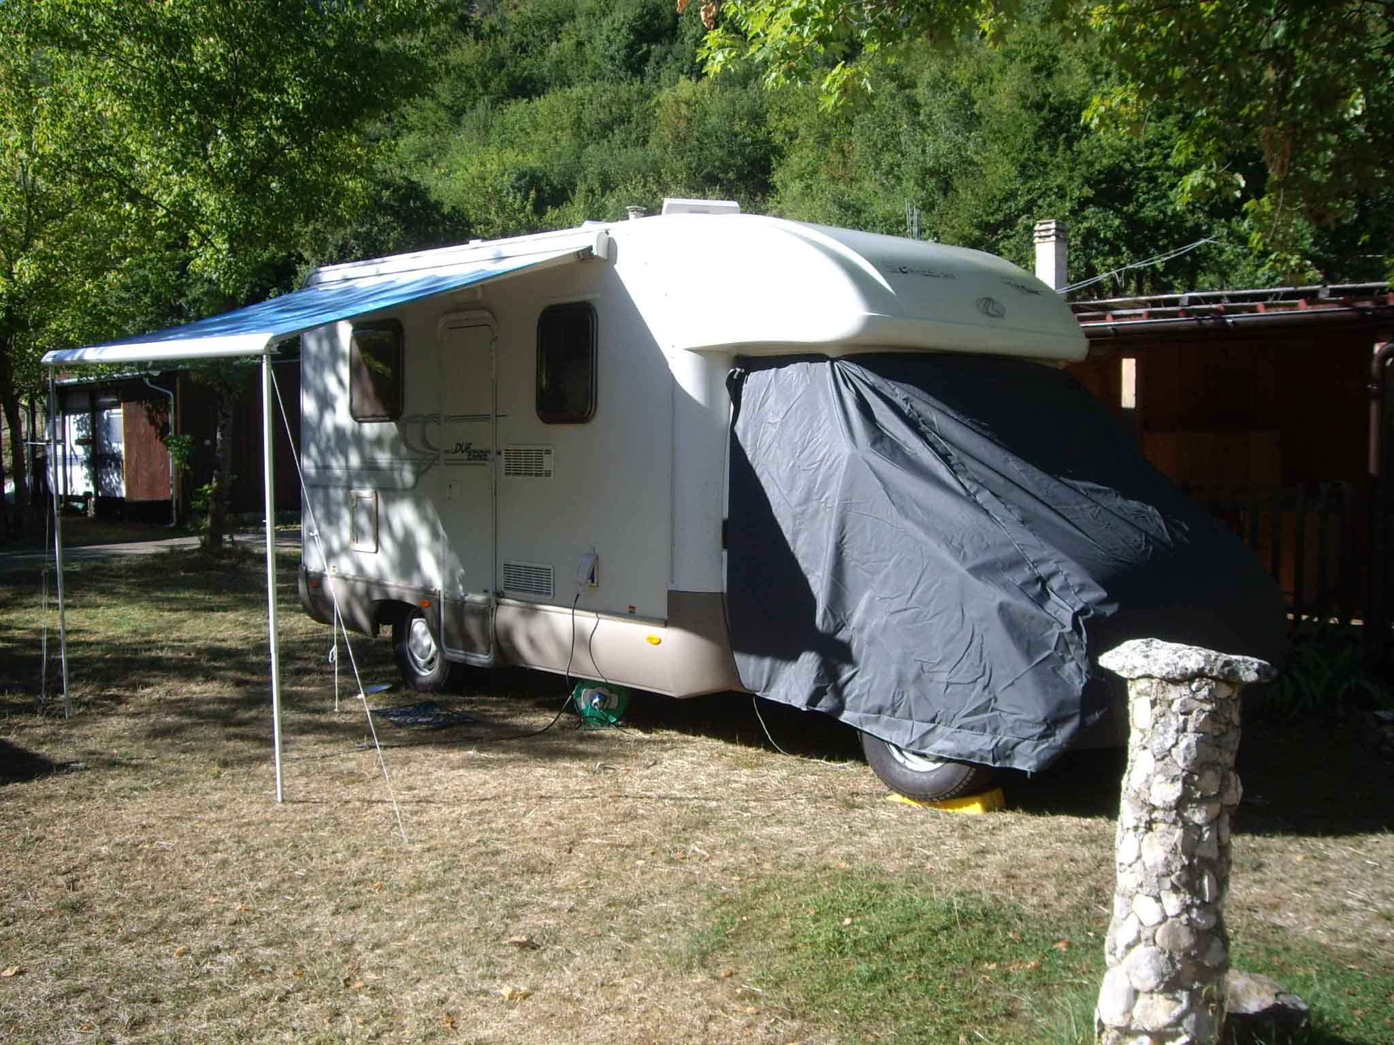

Mercoledì 29 agosto
Oggi faremo una tappa abbastanza lunga, non tanto per i chilometri percorsi, ma quanto per le ore di guida effettuate. Da Scanno partiamo che sono ormai le 10,30 e proseguiamo verso sud oltrepassando il Passo Godi. Bellissimo paesaggio che ci conduce nel Parco Nazionale d’Abruzzo, del Lazio e del Molise. Scendendo costeggiamo il lago di Barrea, si è creato con una piccola diga, ma offre un panorama lacustre molto caratteristico ed inoltre bellissimi parchi molto curati lungo la sponda che costeggia la strada. Superato il Colle della Croce, raggiungiamo la statale 17 e la imbocchiamo direzione Isernia – Campobasso. Sulla mia cartina (del 2005) è segnata in costruzione ma fortunatamente è pronto il tratto 17/var. che da Castiglioni arriva sino alla periferia di Isernia bypassando le innumerevoli curve del vecchio tracciato; è quasi esclusivamente in discesa, quindi tutta 4^ marcia e freno motore, velocità 70/80 km/h senza toccare alcun pedale! Superiamo Isernia, poi Bojano e raggiungiamo Campobasso che superiamo in tangenziale attraversando la periferia del Capoluogo Molisano. Proseguiamo direzione Foggia percorrendo la statale 645 e in zona Ponte Archi varchiamo il confine del Molise entrando finalmente in Puglia. Percorriamo questa strada che a tratti diventa superstrada sino a Lucera; vogliamo andare a visitare i paesini di Faeto e Celle di San Vito, luoghi ove ancora oggi vive la tradizione di una lingua Francoprovenzale introdotta nel '200 dai soldati dell'esercito di Carlo d'Angiò... Non senza qualche difficoltà, a causa di alcune pannelli stradali mezzi cancellati, troviamo la strada per questi luoghi, percorrendo inutilmente almeno una trentina di chilometri in più in mezzo a questa zona pugliese piena di campi sconfinati , pur curati e coltivati (vigneti, uliveti, girasoli, frutteti).
A Faeto presso un tabacchino-ferramenta riusciamo finalmente a cambiare una delle due bombole del gas ; siamo partiti con una piena e una poco più di metà, ma con l’uso (inaspettato) della Truma e del frigo in sosta libera, la metà della bombola è presto terminata. Sono rimasto sorpreso del prezzo: 10 kg di propano a 17 euro! A Sanremo la pago quasi il doppio!!!!

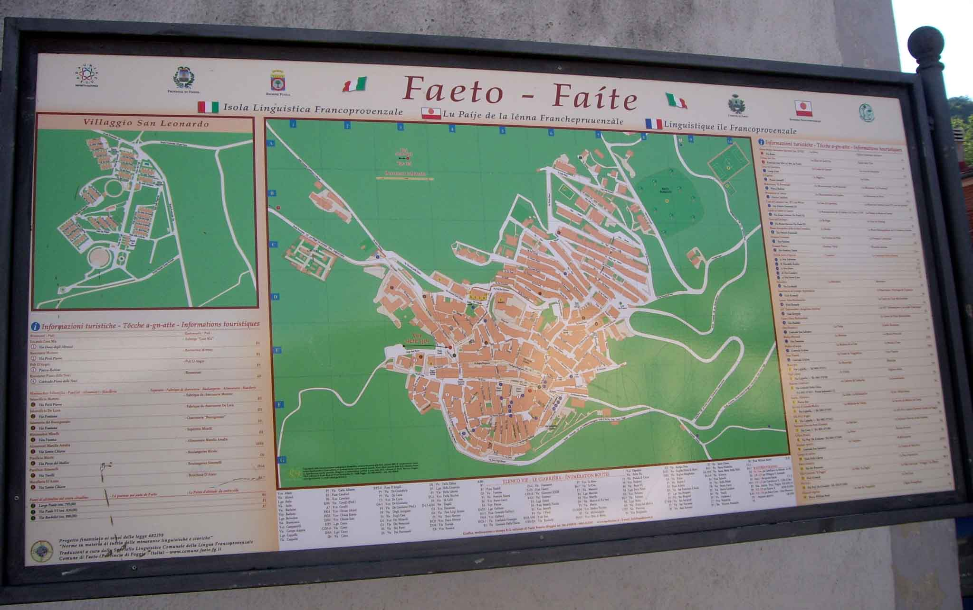

Ripartiamo da Faeto, e ubriachi di questi paesaggi agricoli a perdita d’occhio abbiamo l’esigenza di raggiungere il mare. Raggiungiamo e superiamo Foggia in tangenziale e, entrando sull’Adriatica (ss 16), ci dirigiamo verso Cerignola, dove usciamo e ci imbattiamo nel suo centro caotico dell’ora di punta (sono quasi le 20). Chiedendo gentilmente la strada, troviamo finalmente il giusto percorso che ci condurrà a Margherita di Savoia dove, presso uno dei lidi attrezzati anche per la sosta dei camper (CS e 220V) ci sistemiamo per la notte con finestra del letto affacciata sull’immensa spiaggia e in fondo sul Mare Adriatico. Sono le 20,30, spengo il motore dopo oltre 10 ore di guida, interrotte solo per la visita a Faeto e un frugale cappuccino consumato a Villetta Barrea per pranzo. Siamo stanchi, ci concediamo una cena a base di pesce, servita e riverita presso l’Osteria “Alfonso”, indicataci dalla gentilissima gestrice dell’area di sosta.
Lago di Scanno – Faeto – Margherita di Savoia: chilometri percorsi: parziali 318 – totali 1183
Giovedì 30 agosto
Ci svegliamo che sono le 9, ma già ieri avevamo deciso di restare tutta la giornata in questo tranquillissimo posto, rilassandoci nella mattinata (fra l’altro per aggiornare questo diario) e nel pomeriggio dedicarlo alla spiaggia, che è parte complementare di questa area attrezzata. Restiamo al mare sino ad oltre le 19, siamo gli ultimi ad andare via. Rientriamo in camper dove ceniamo e poi ci corichiamo. Domani sarà un’altra tappa lunga.

Venerdì 31 agosto
Ci alziamo abbastanza presto onde poter espletare i servizi velocemente e partire alla volta di Castel del Monte. E’ abbastanza lungo il carico dell’acqua, ne esce poca dalla fontanella, comunque alle 10 partiamo. Da Margherita di Savoia imbocchiamo la statale 16 verso Barletta che superiamo in tangenziale; da qui deviamo per Andria che superiamo all’interno del suo caotico centro e finalmente imbocchiamo la 107/dir per Castel del Monte, che raggiungiamo dopo 15 chilometri in mezzo a sconfinate basse collinette di terra lavorata, passando anche in una zona di bellissime e lussuose ville con parco.
Giunti a Castel del Monte troviamo con facilità il parcheggio per il camper (volendo anche adibito ad area attrezzata con acqua e corrente elettrica), organizzato con bus navetta che al costo di 1,00 euro ci conduce sino al piazzale del castello ottagonale, completamente restaurato e patrimonio dell’UNESCO, voluto da Federico II, nipote di Federico Barbarossa. Una ragazza, molto preparata, si propone per farci da guida, ad offerta libera: occasione da non perdere assolutamente. La visita interna dura circa un’ora.

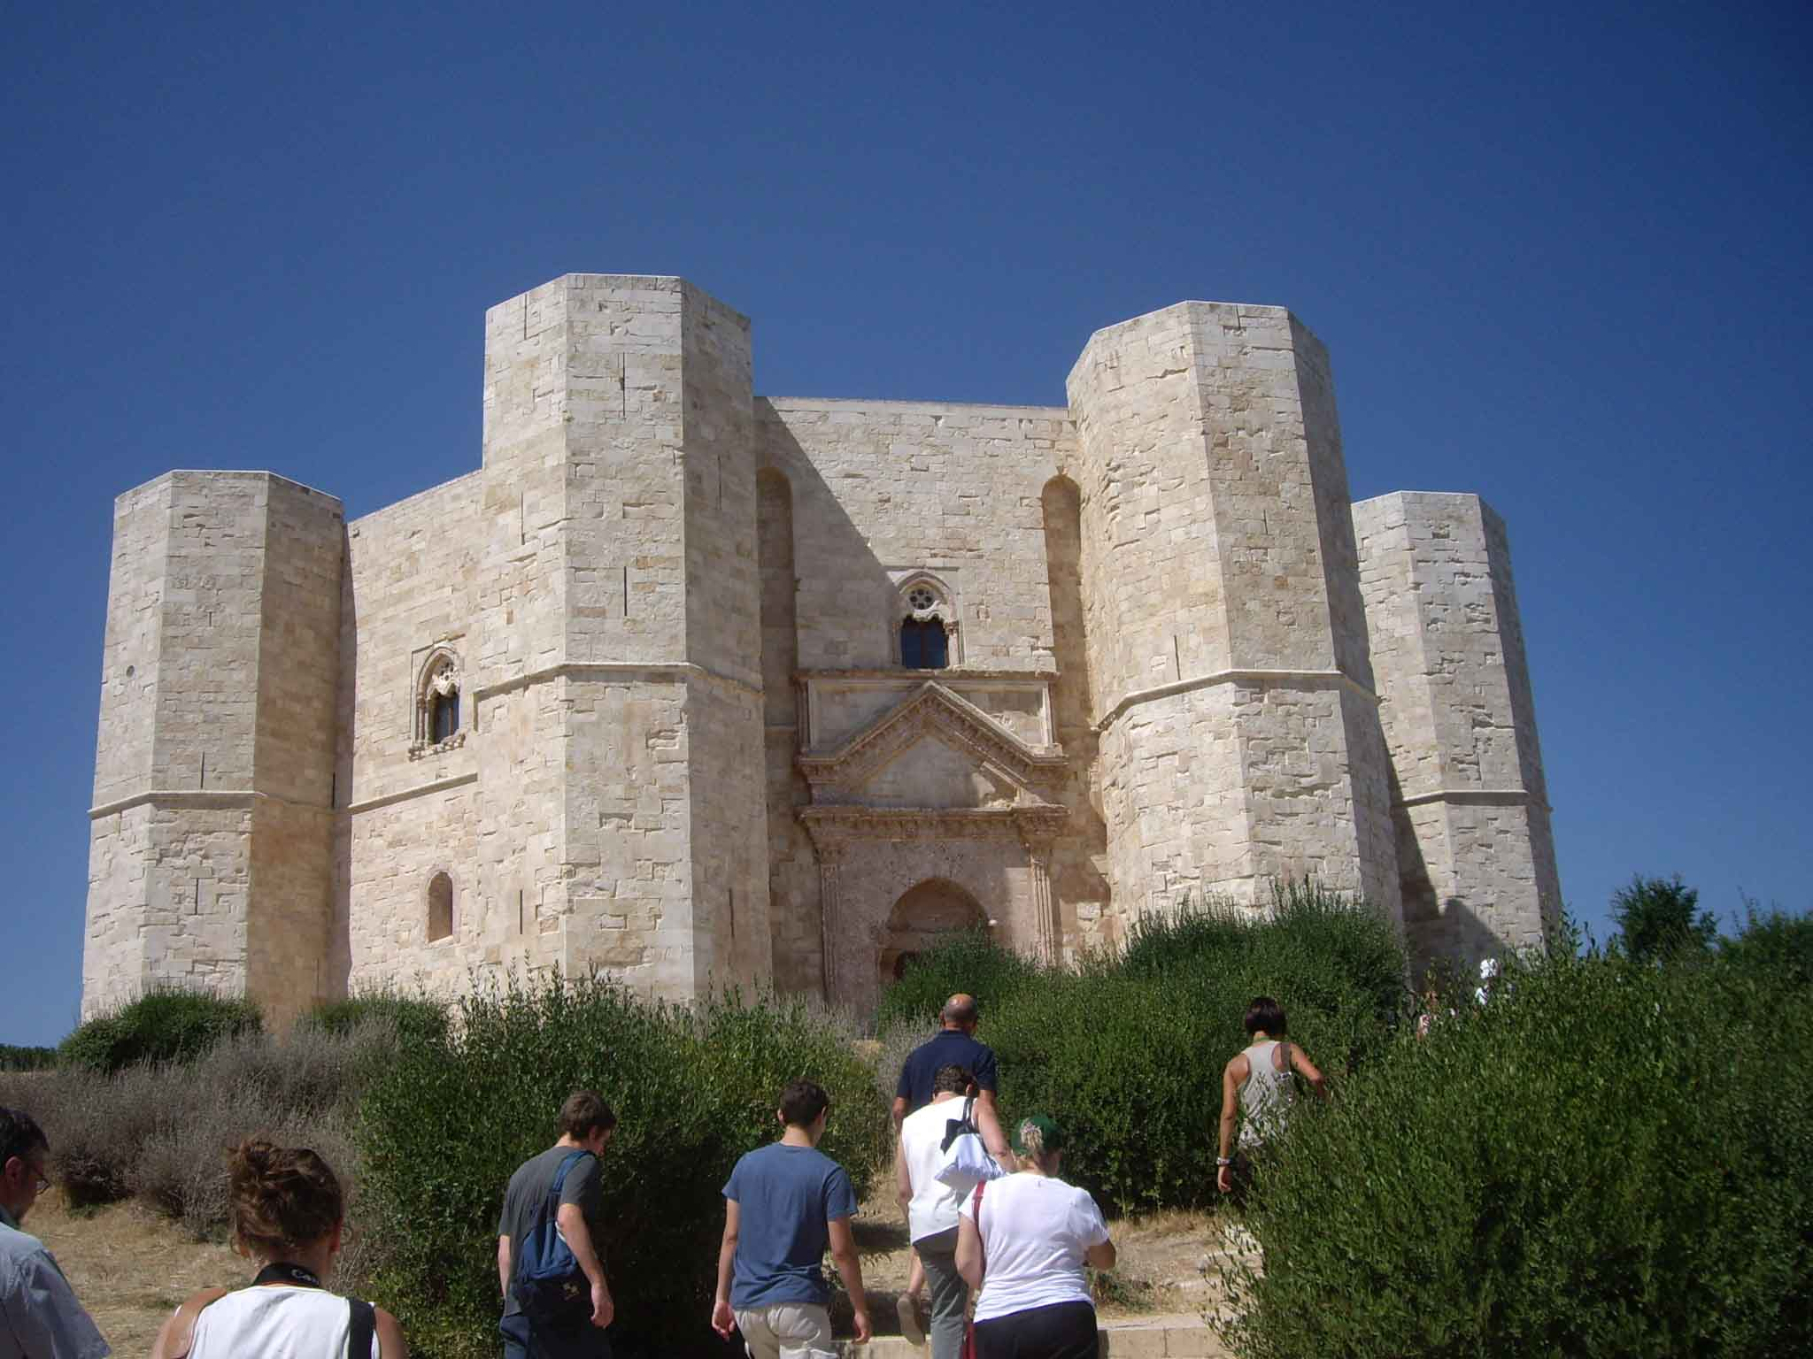

In questo nostro viaggio nel Sud Italia, non potevamo non passare per la Basilicata e quindi raggiungiamo Matera, una tappa imperdibile per i famosi “Sassi”, anch’essi patrimonio dell’UNESCO. Un’esperienza straordinaria. Un po’ la mia sfacciataggine, un po’ la fortuna ha fatto si che mi infilassi in una via vietata al transito dei camper; fatti poche centinaia di metri trovo posto in una piazzetta proprio innanzi all’ufficio dove organizzano la visita guidata dei Sassi. Il gestore ci “assicura” la sosta (ci fa capire che i vigili sono clementi…) e ci accompagna con la sua vettura alla partenza del tour guidato. Durata della visita oltre due ore; ci immergiamo in questo borgo scavato nel tufo, tutto a terrazze dove hanno vissuto gli antichi sino al 1958, anno nel quale una legge dello Stato ha ordinato l’abbandono di queste case, dichiarate non più adeguate ad una esistenza civile. Oggi restano visitabili alcune abitazioni ancora arredate come un tempo.
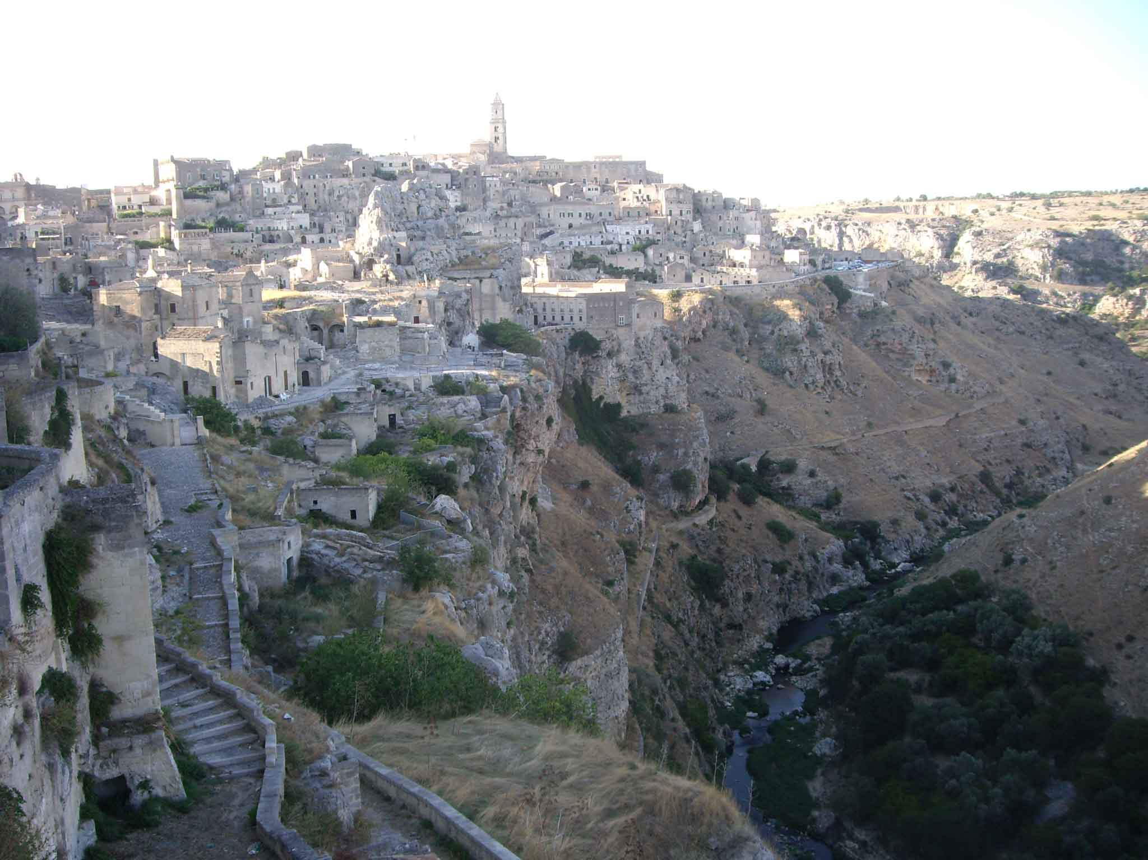

Lasciamo Matera che sono ormai le 18 passate e ci dirigiamo ad Alberobello; i chilometri non sono tanti, ma le strade che percorriamo sono quasi tutte interpoderali quindi non veloci, anche se pressoché prive di traffico. Anche qui sconfinati campi di ulivi e vigneti fanno da cornice al nostro viaggio. Giungiamo ad Alberobello verso le 20. Prima di partire avevo cercato su COL le aree di sosta delle zone dove avevo previsto un pernottamento, ma scioccamente non ho stampato il file e quindi non sono riuscito a trovare l’area di sosta “Nel Verde”; in compenso ho trovato le indicazioni del campeggio “I Trulli” e abbiamo deciso per dirigerci lì. Il campeggio è abbastanza carino, alberato quanto basta, i servizi igienici non sono un gran ché. In compenso offrono un servizio navetta gratuito (quattro volte al giorno, alle 9, alle 12, alle 16 e alle 20) per andare e tornare nel centro storico dei Trulli.
Margherita di S. – Castel del Monte – Matera – Alberobello: chilometri percorsi: parziale 203 – totali 1386

Sabato 1 settembre
Ci alziamo con tutta calma, facciamo una doccia presso la struttura del camping e siamo pronti per la visita ad Alberobello. Usufruiamo del passaggio delle 12. Andiamo a mangiare in un tipico ristorantino all’interno di un trullo che ci ha indicato il gestore del camping; si chiama “Il Pinnacolo”, mangiamo benissimo e spendiamo il giusto (solo un po’ lento il servizio…). Prima e dopo il pranzo ci aggiriamo in questo particolarissimo borgo, sembra di essere nel paese dei Puffi, una cosa incredibile.

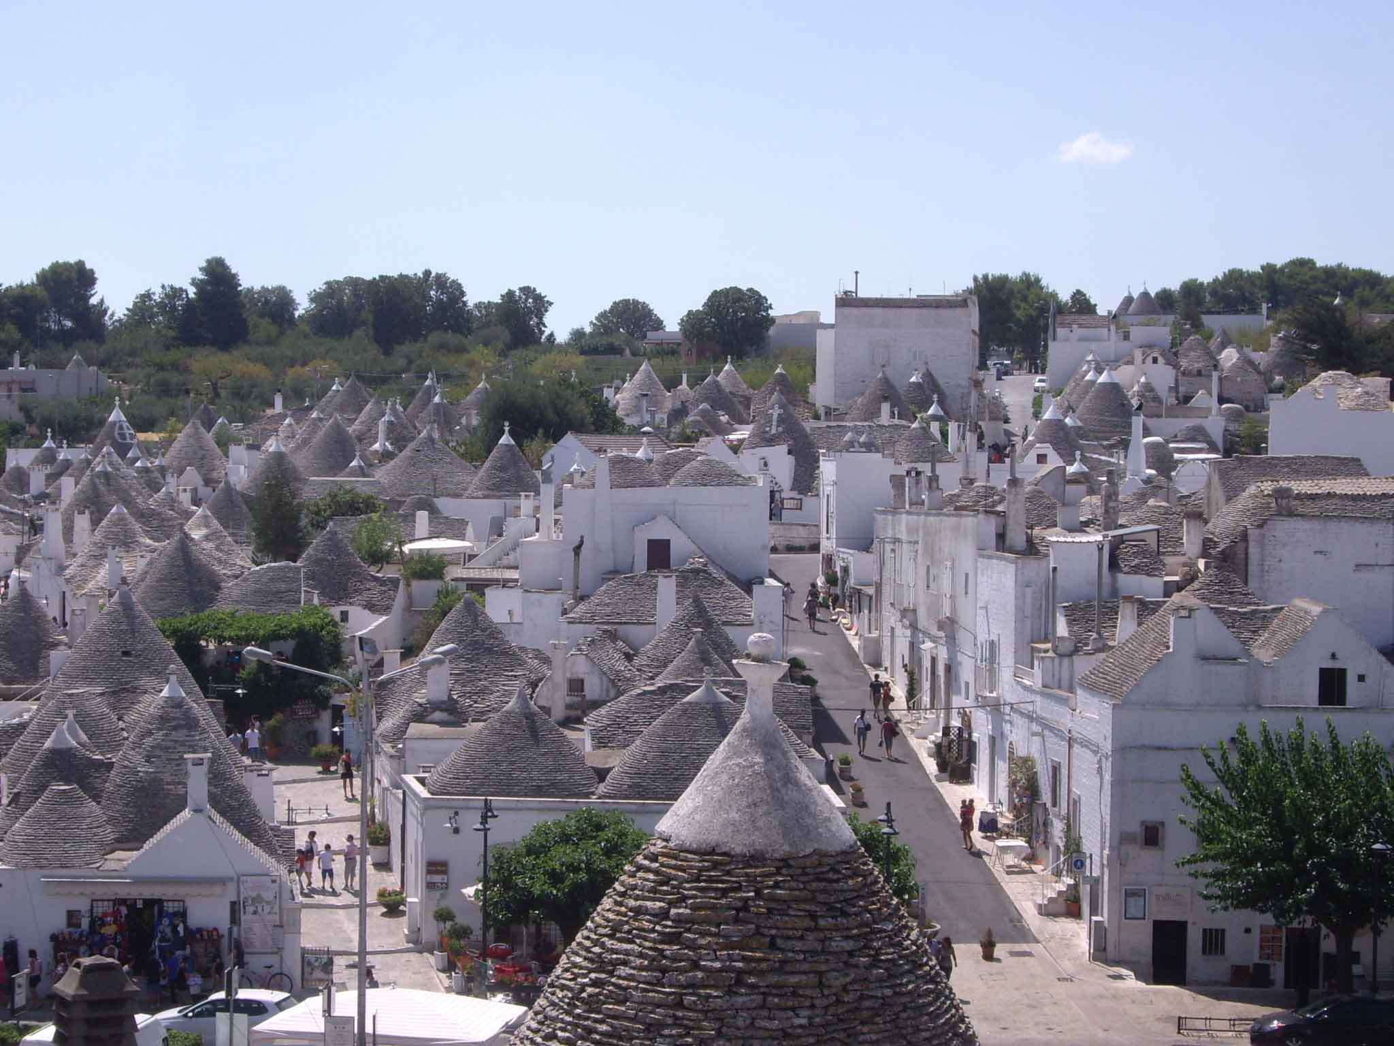
Visitiamo i tre principali gruppi di Trulli, quello più commerciale, ove abbiamo pranzato, quello pressoché rimasto allo stato medievale, ancora oggi abitato, e quello nei pressi della Cattedrale, dove alle spalle si trova il Trullo Sovrano, l’unico a due piani.

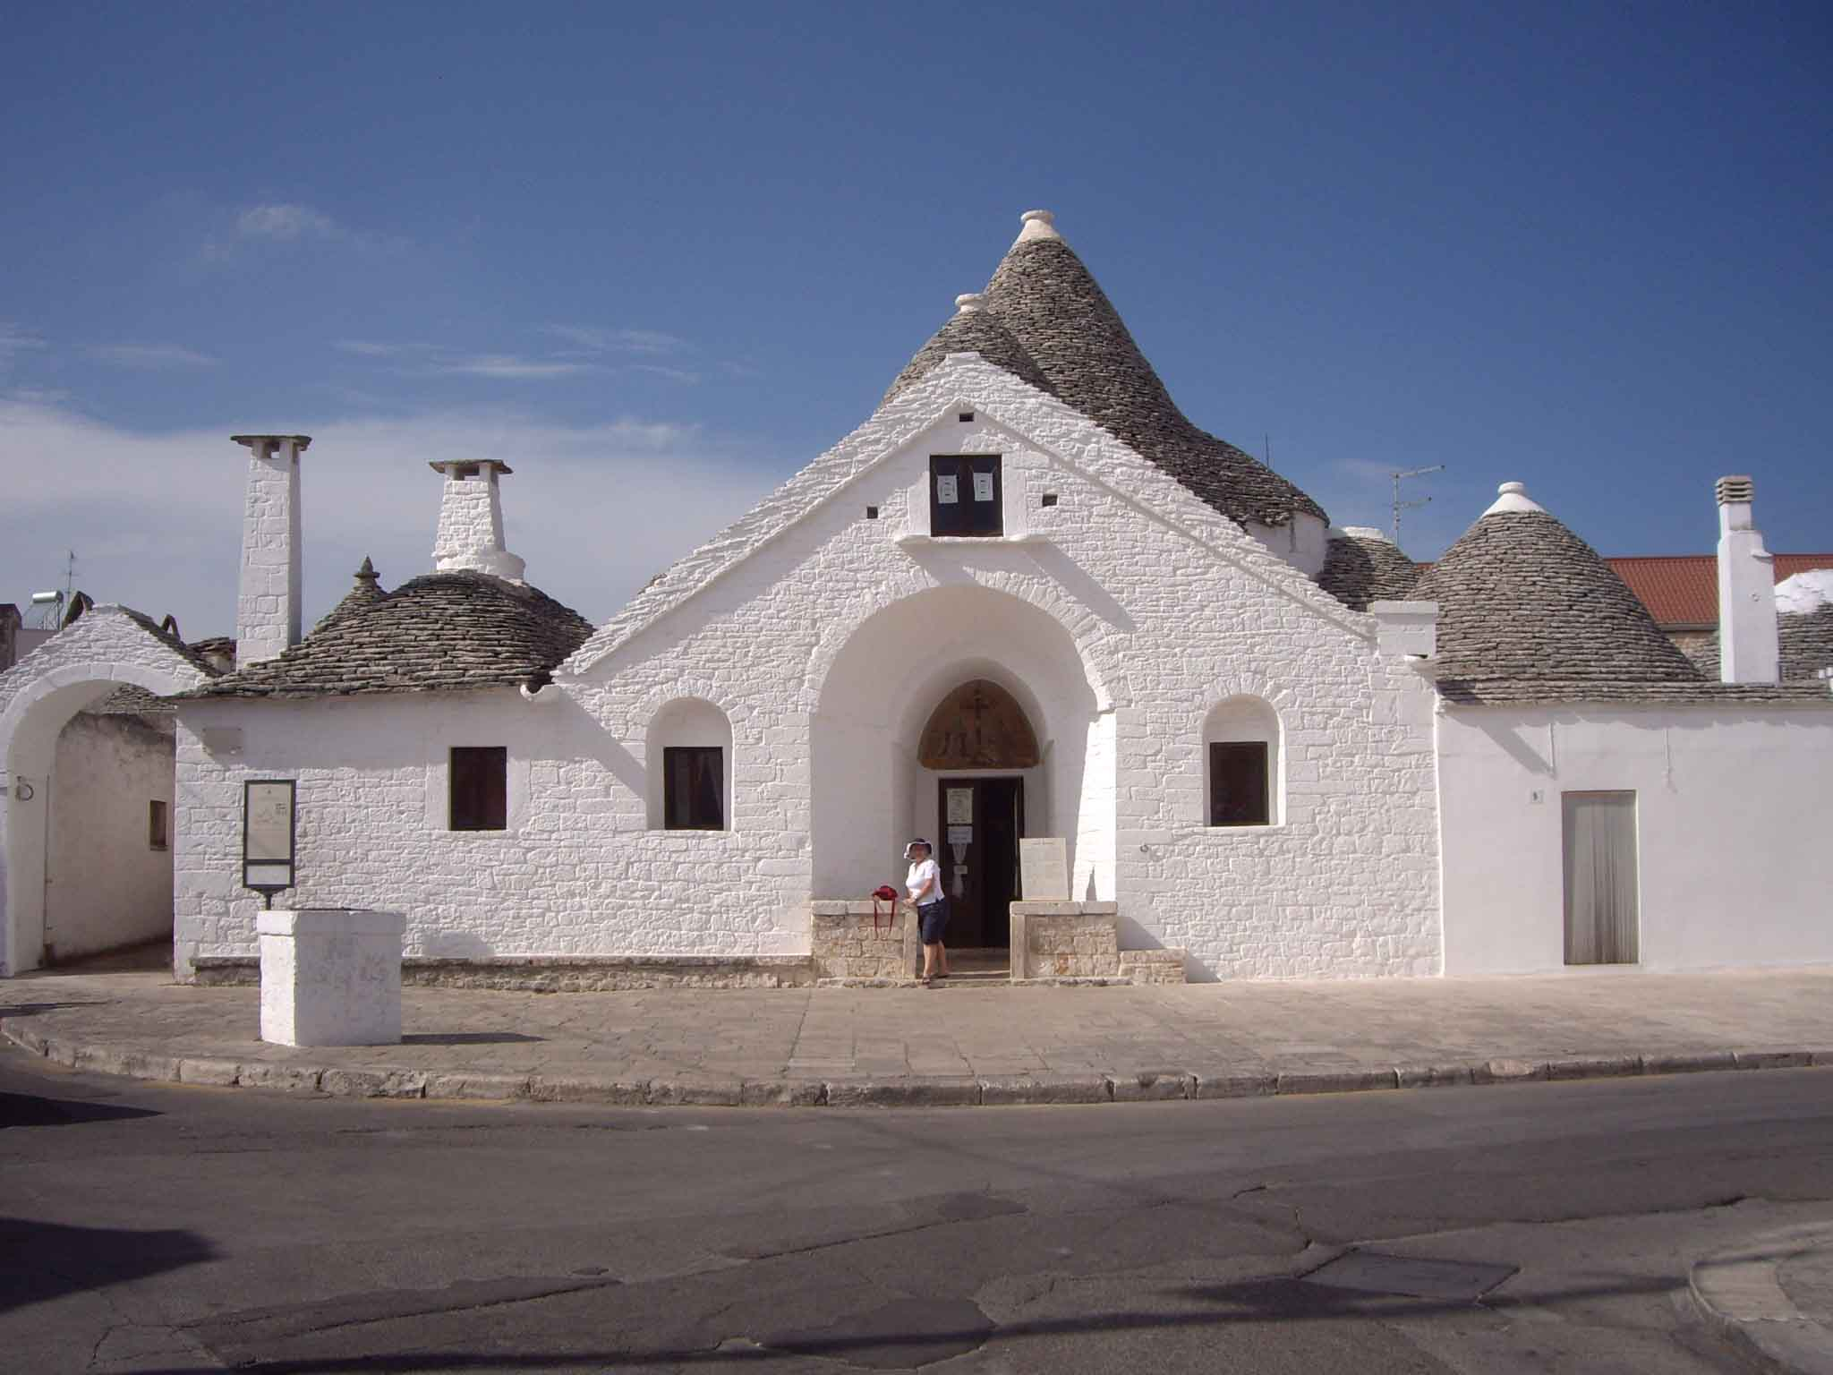

Alle 16 ci vengono a riprendere con la navetta e rientriamo in campeggio. Il tempo, fino ad oggi bellissimo, sembra avere le prime incertezze: grossi nuvoloni sovrastano il nostro camping accompagnati da lampi e tuoni, ma niente, dopo due ore pian piano si fa sereno ed in serata il cielo è tutto stellato.

Domenica 2 settembre
Partiamo alla volta di Castellana dove arriviamo giusto in tempo per rientrare nella visita guidata alle omonime e famosissime grotte, che parte alle ore 11. Paghiamo il biglietto ridotto (sconto Plein air) e ci avventuriamo in un percorso di oltre tre chilometri e circa due di cammino a 70 metri sotto terra. Inutile descrivere la bellezza della natura sotterranea; è opportuno sottolineare, però, che il lungo perdurare negli anfratti sotterranei non è indicato ai cardiopatici e anche per chi non ha problemi di salute risulta abbastanza faticoso. Comunque è sicuramente da fare.
Pranziamo in un ristorantino appena fuori le grotte, nulla di speciale, ma le lasagne erano buone e il prezzo corrisposto onestissimo.
Riprendiamo il viaggio finalmente alla volta dello Ionio. Superiamo la zona di Taranto in tangenziale e ci immettiamo sulla litoranea ionica direzione Santa Maria di Leuca. In alcuni tratti la strada passa all’interno offrendoci i soliti panorami rurali, campi di ulivi e vigneti in maggioranza. Gli scorci costieri sono bellissimi, anche se non abbiamo notato molte zone adatte alla sosta, se non alcuni spiazzi in terra battuta privi di servizi degni di essere chiamati tali e che qui indicano come aree attrezzate. Questo è il nostro pensiero, può essere che per altri camperisti siano zone idilliache, ma per come noi intendiamo le ferie, la sosta deve avere almeno un albero che ti ripara dal sole, una custodia notturna e un affaccio sul mare, visto che siamo sullo Ionio, e non in aperta campagna. Cerchiamo quindi un campeggio sul mare e dopo varie peripezie lo troviamo a Porto Cesareo, Camping Torre Castiglione. Un campeggio senza troppe pretese, ma con servizi ben tenuti (anche se abbastanza distanti dalla piazzola ove eravamo), l’ingresso diretto alla spiaggia (molto bella), un buon market, il bar e il ristorante, che per pranzo funge da self service e alla sera offre le sue specialità alla carta.
Restiamo in questo campeggio per tre notti, quindi sino a mercoledì 5, dedicando queste giornate al mare e al relax.
Alberobello – Castellana – Porto Cesareo: chilometri percorsi: parziali 146 – totali 1532
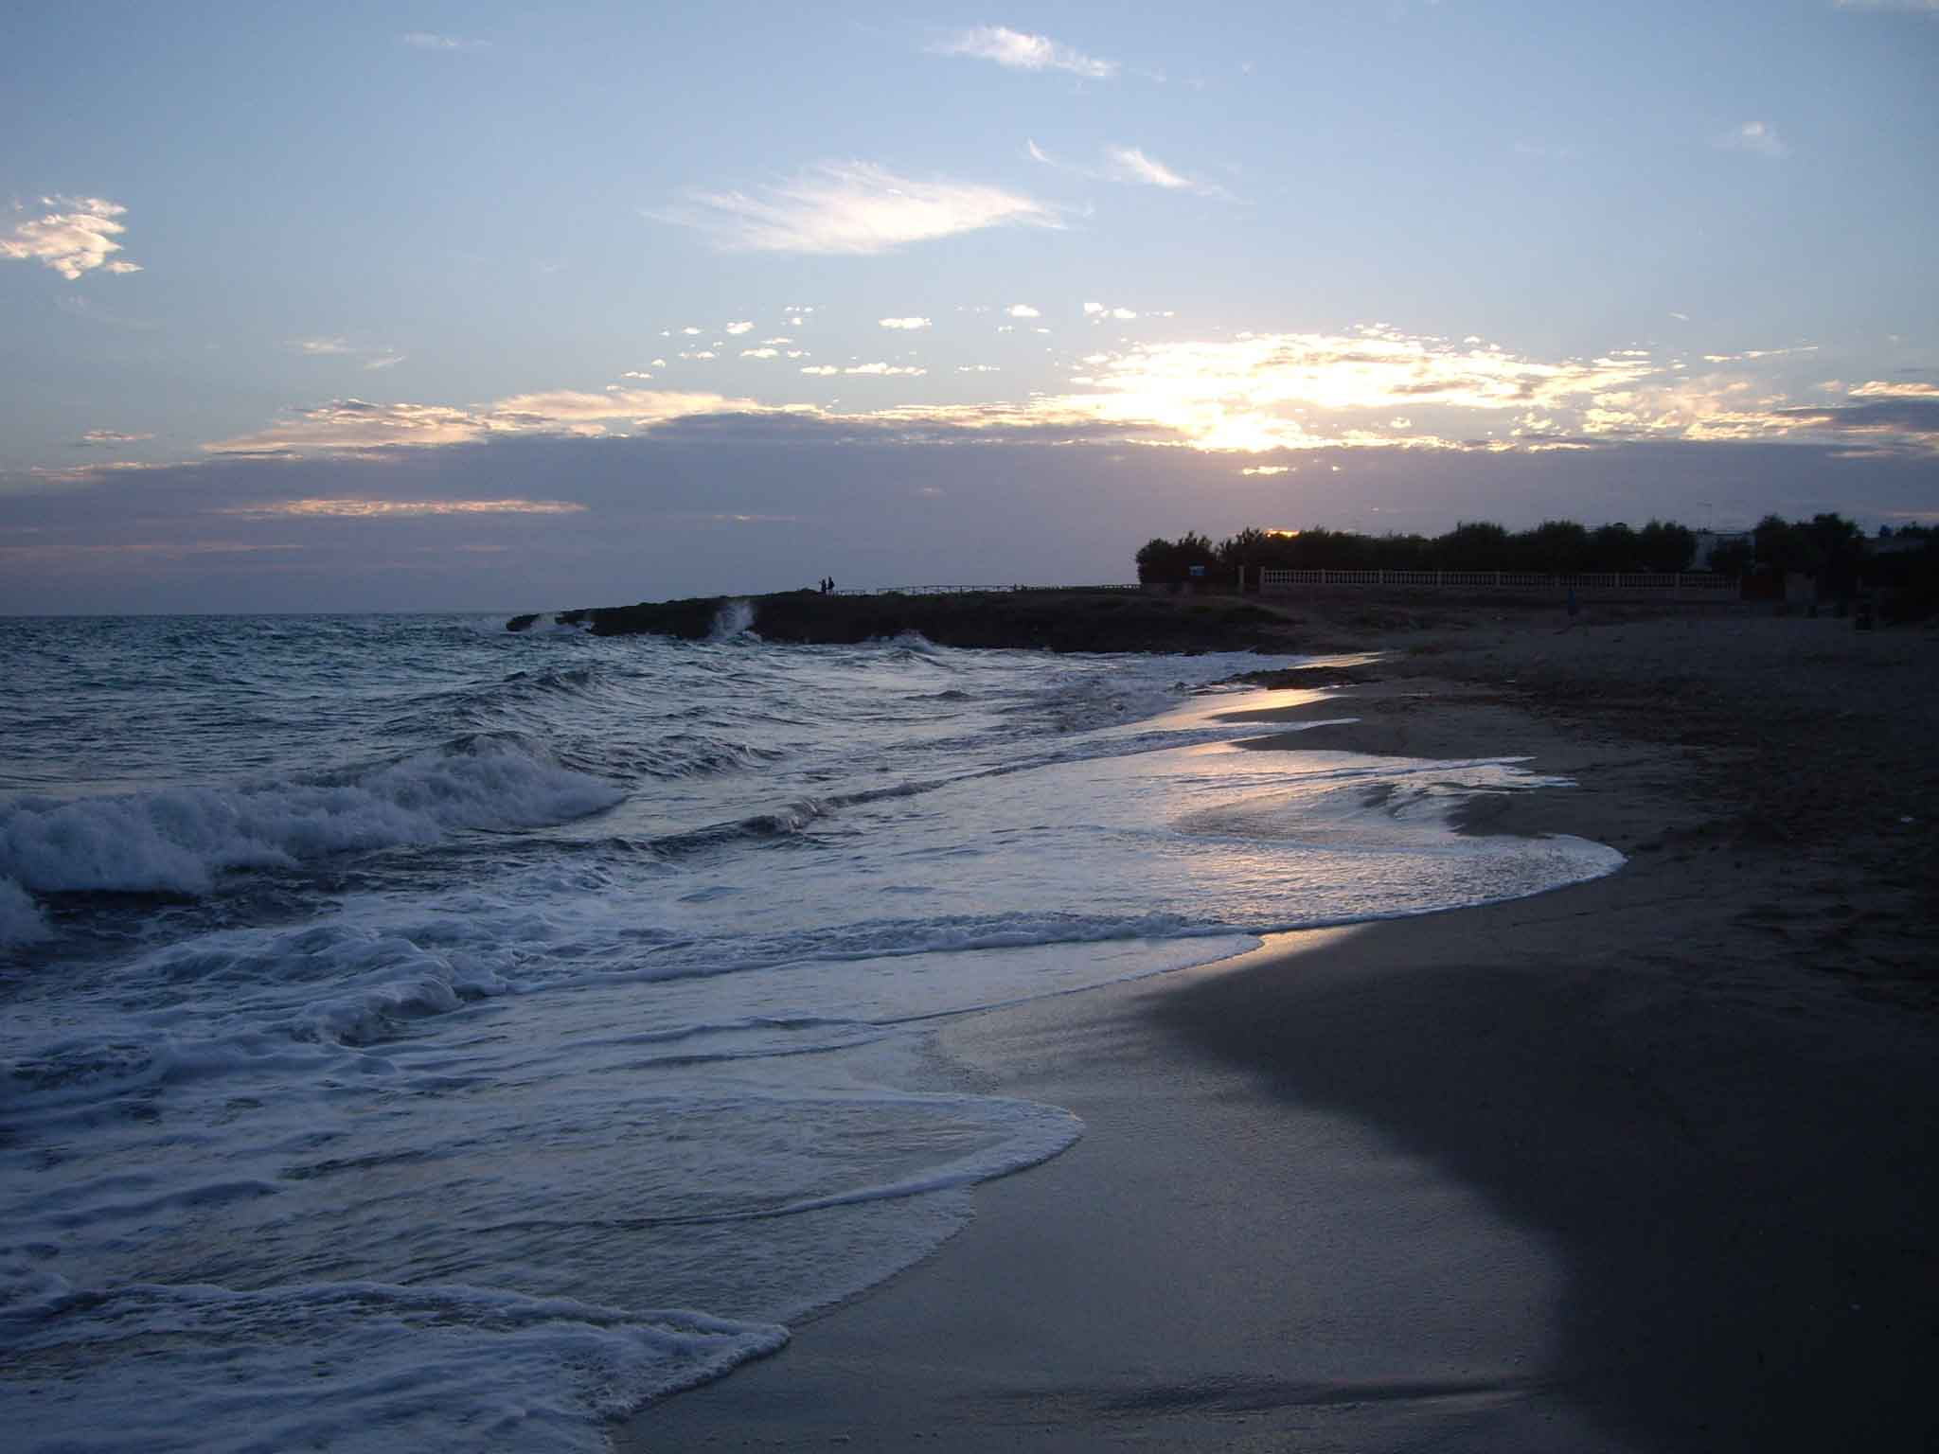

Mercoledì 5 settembre
Partiamo nella mattinata per raggiungere la punta estrema della Puglia, il capo di Santa Maria di Leuca. Percorriamo per quanto è possibile la litoranea, cercando di infilarci in tutte (o quasi) le stradine che conducono alle moltissime torri che si trovano in questo percorso. Giungiamo a Torre Mozza e qui, vista l’ora, decidiamo di pranzare in un ristorante sul mare, da Gianni, che ci preparerà ottime specialità marine di questa zona.
Nel pomeriggio riprendiamo il cammino sulla litoranea verso Santa Maria di Leuca, che raggiungiamo verso le 17. Ci troviamo nel punto più a sud della Puglia; questo Capo, ove è ubicato un alto faro bianco, divide il mare Ionio da quello Adriatico.

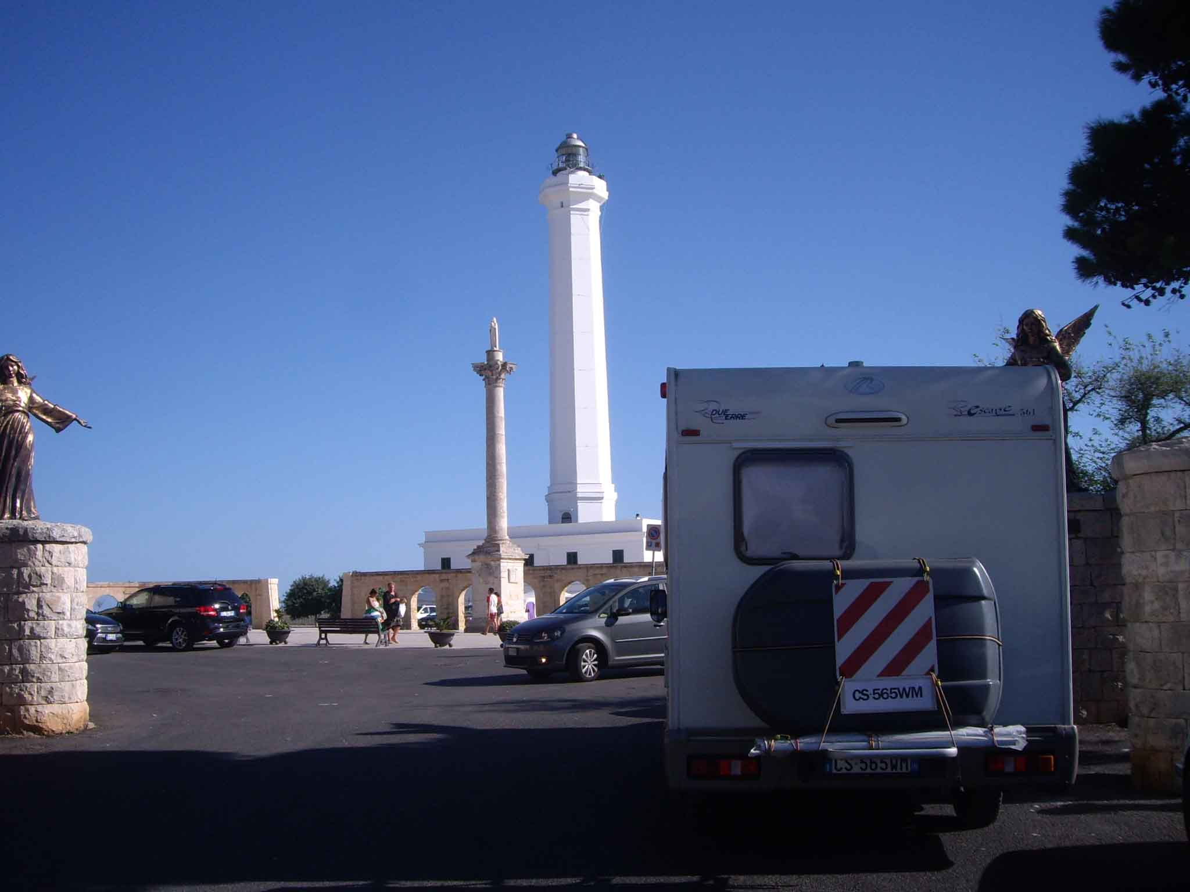

Da qui la natura cambia improvvisamente, dalle ioniche spiagge sabbiose appena frastagliate da basse rocce, nel litorale adriatico si passa ad altissime coste rocciose a picco sul mare; la litoranea, in alcuni punti, è proprio adiacente al mare, ma a parecchie decine di metri sopra il suo livello.
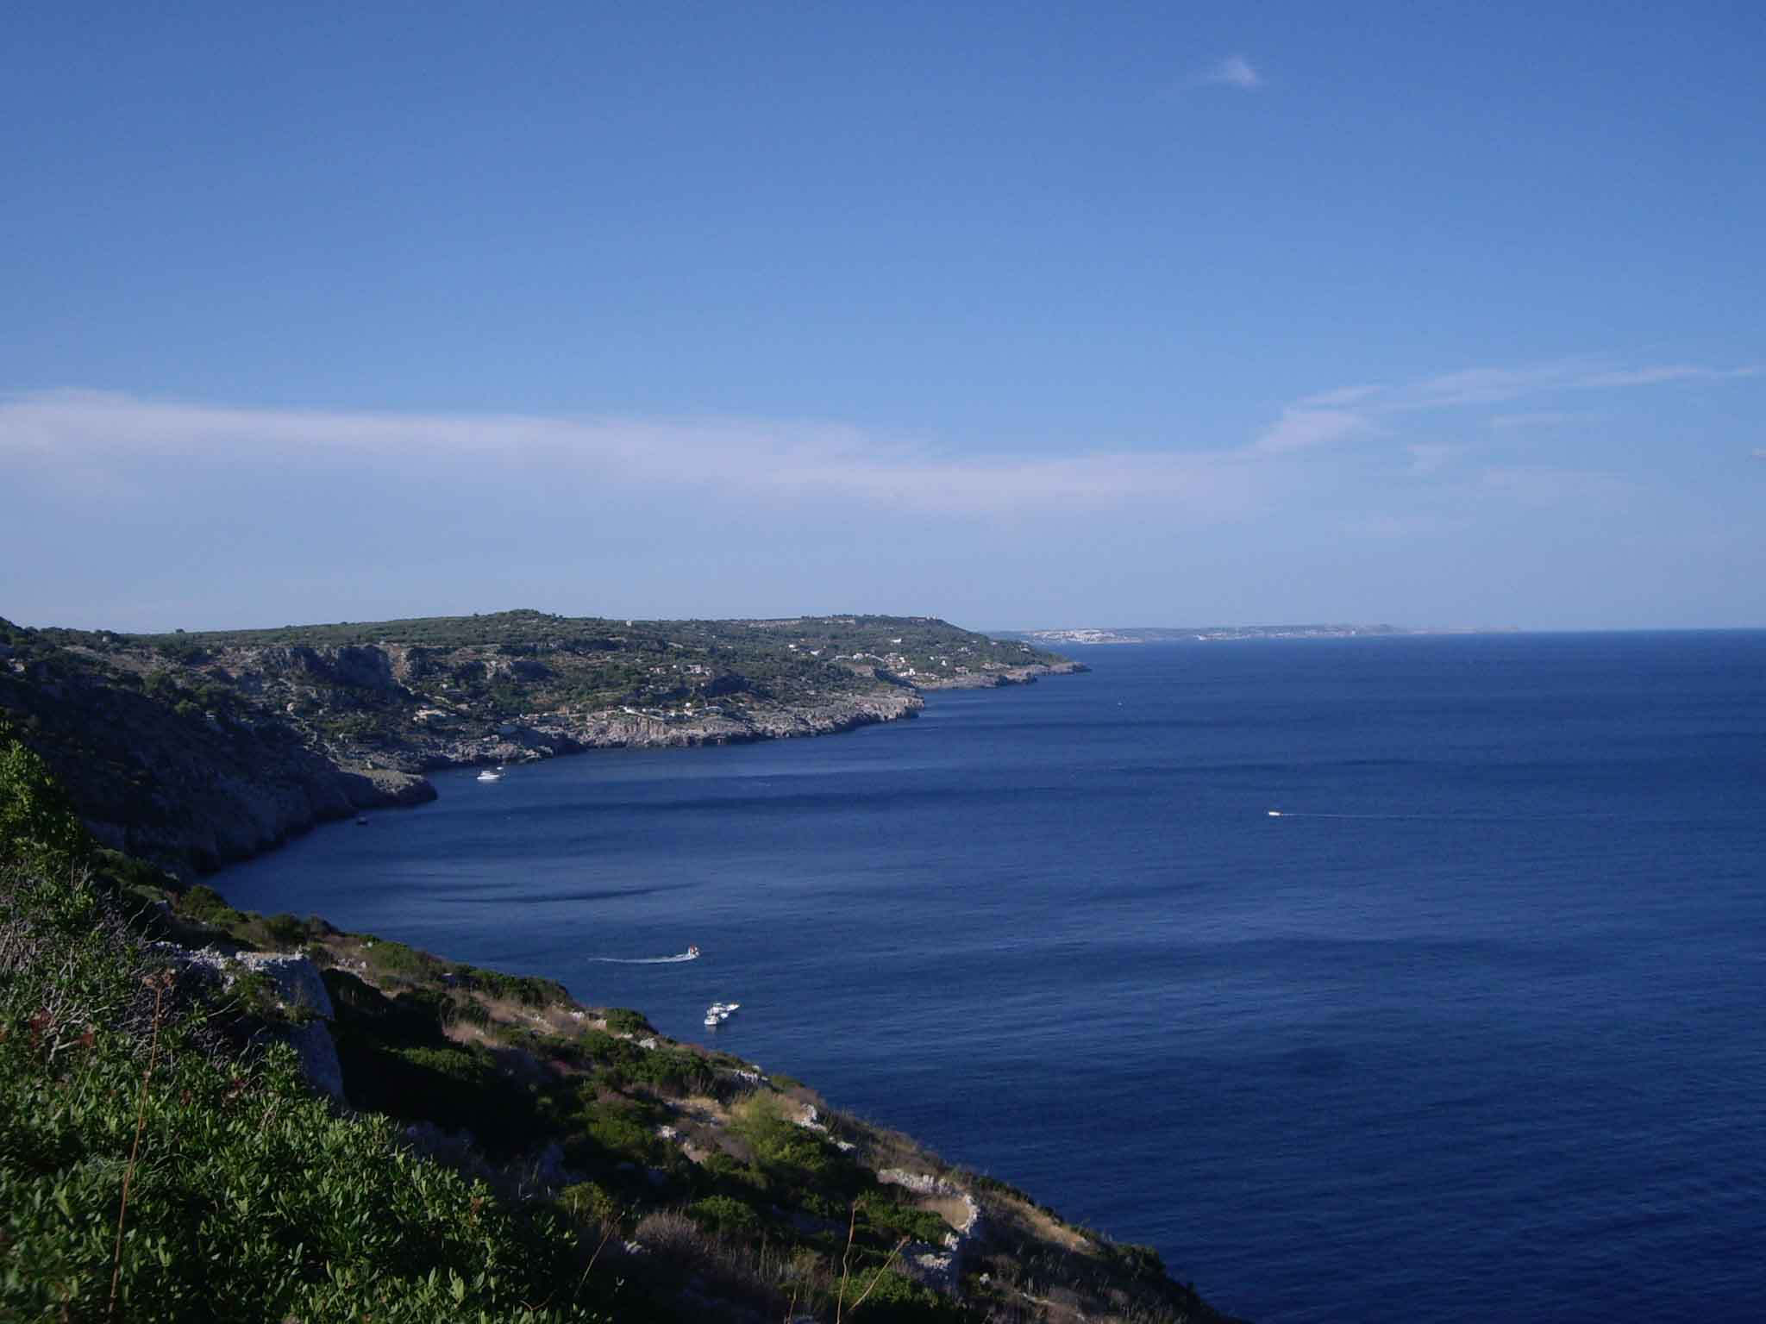

Ci dirigiamo verso Otranto e decidiamo di percorrere la strada secondaria (vietata ai mezzi sopra i 35 quintali) che conduce proprio sulla sommità del Capo d’Otranto, il punto più ad Est dell’Italia.

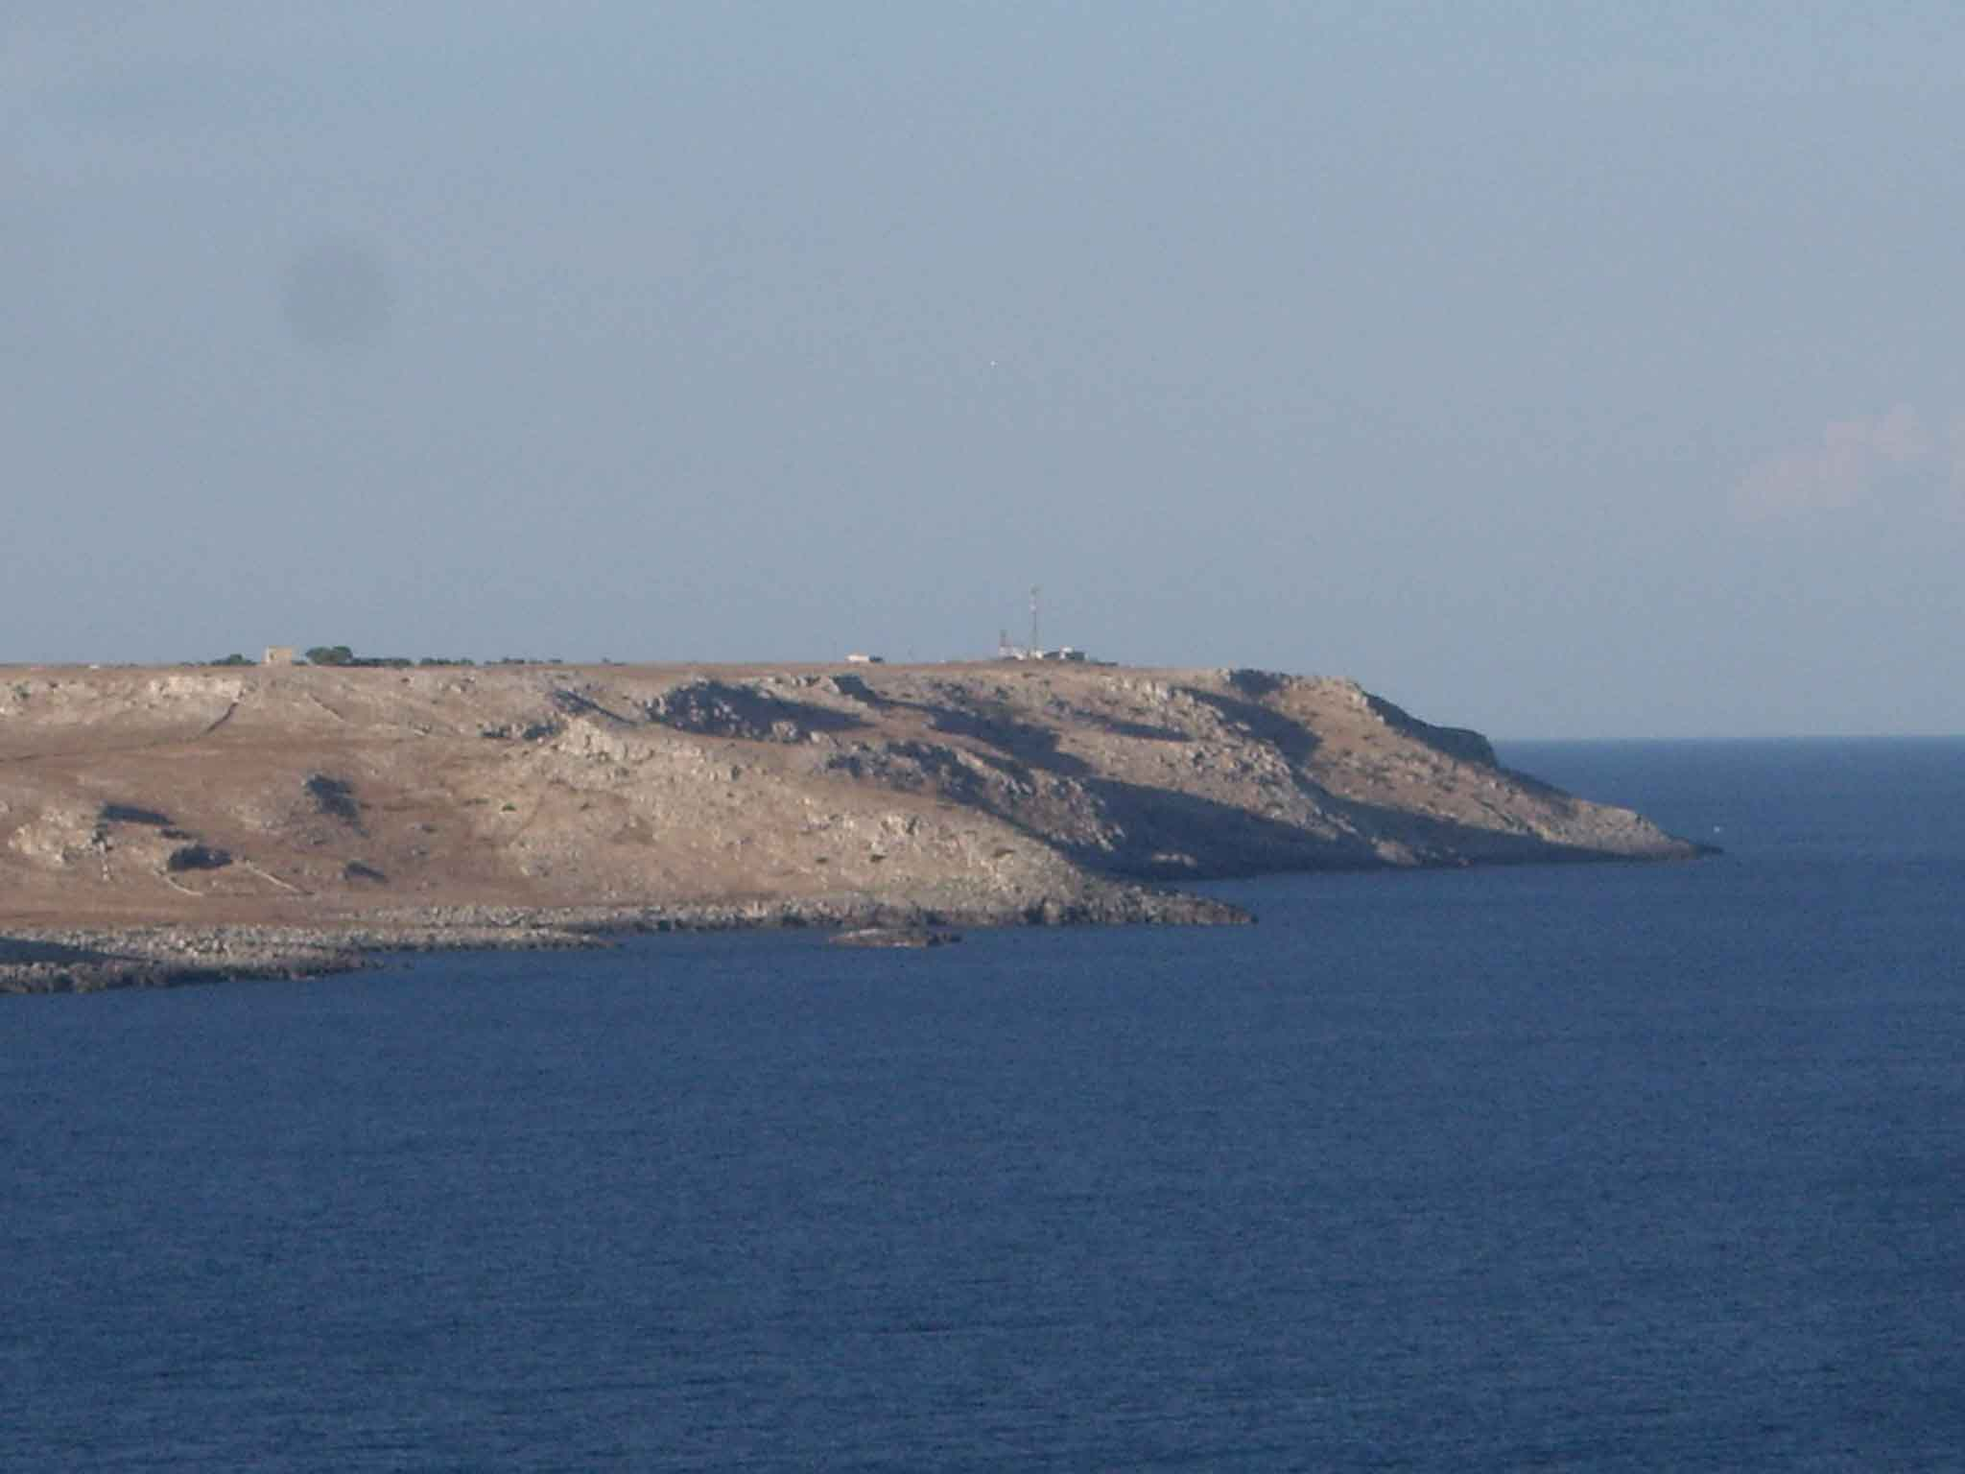

Da qui giungiamo ad Otranto ed essendo quasi arrivata l’ora di cena, cerchiamo un posto per passare la notte. Ci fermiamo all’area di sosta Oasi Park. L’area non sarebbe male, ma è infestata da una miriade di zanzare che ci hanno fatto compagnia tutta la notte….
Porto Cesareo – Santa Maria di Leuca – Otranto: chilometri percorsi: parziali 146 – Totali 1678

Giovedì 6 settembre
Ci svegliamo alle 6, la notte è stata un incubo, non vediamo l’ora di partire da questo posto evidentemente non disinfestato a dovere…. Alle 8,30, all’arrivo del gestore, paghiamo i 18 euro e riprendiamo la marcia verso il nord. L’idea è quella di trovare un camping decente ove passare qualche giorno di relax, come abbiamo fatto a Porto Cesareo, ma essendo settembre tutte le strutture turistiche sono ormai chiuse. Quindi non riusciamo a trovare nulla di interessante, se non bei panorami marini, deserti, che immortaliamo in fotografia. E’ un peccato, la stagione offrirebbe almeno ancora un mese di turismo; qui, al contrario del resto dell’Italia non si è visto un goccio di pioggia, la temperatura supera i 30 gradi, il mare è caldo e splendido.

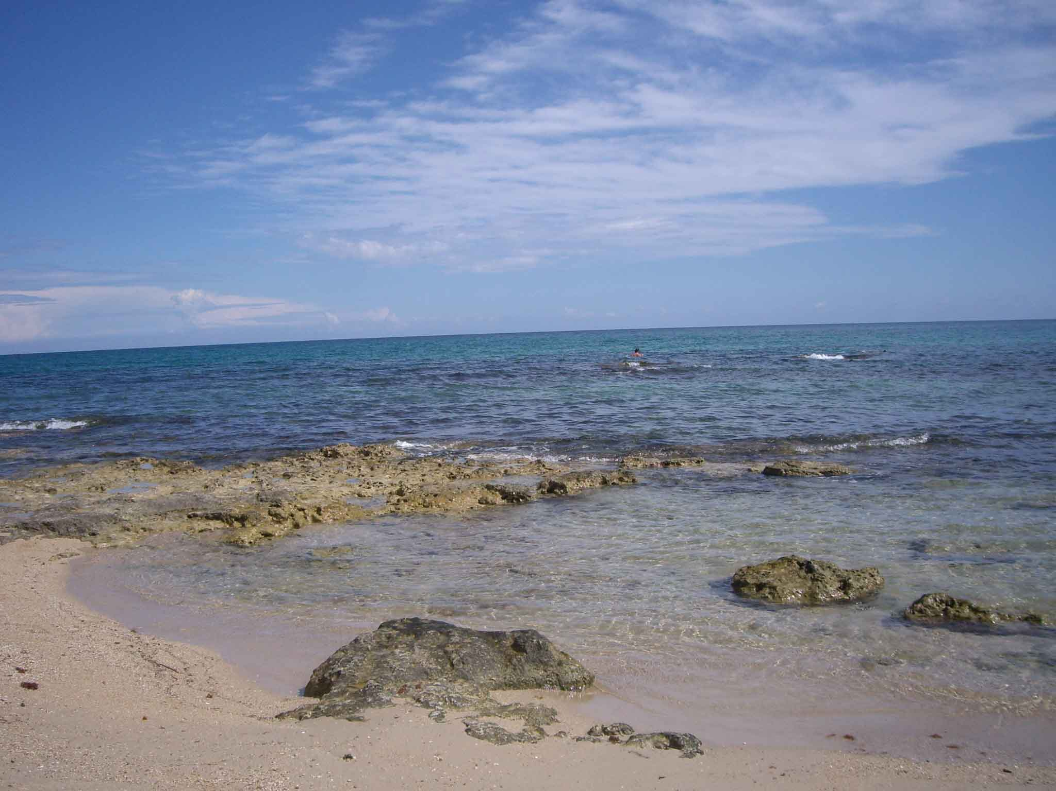

Raggiungiamo, quindi, la superstrada 613 e ci dirigiamo verso Brindisi. Decidiamo di addentrarci nella città, e, pur senza soste, ne percorriamo la periferia. Usciamo da questo grande centro abitato e proseguiamo il viaggio di ritorno percorrendo l’unica via presente, la E55, Brindisi – Bari. Facciamo qualche chilometro ed essendo quasi l’ora di pranzo decidiamo di deviare per una stradina che porta al mare. Niente, non troviamo nessun posto adatto alla sosta pranzo (saremo un po’ esigenti, lo vorremmo in riva al mare ed alberato…), troviamo solo piazzali a pagamento privi di alberi e servizi. Ci rifiutiamo e decidiamo di proseguire, quando ci colpisce un cartello indicante un villaggio turistico e camping. Quasi certi di trovarlo chiuso, proviamo comunque a raggiungere l’ingresso: inaspettatamente ci dicono che il villaggio resterà aperto sino al 15 settembre e probabilmente ancora per tutto il mese. Chiediamo se è possibile visionare le piazzole, gentilissimi ci fanno visitare tutto il campeggio con un auto elettrica. Decidiamo immediatamente di fermarci qui. Ogni piazzola ha la 220 e l’acqua, il CS è a 50 metri circa, con la nostra utilissima roll-tank non ci sono problemi per svuotare le grigie, è una passeggiata. Nel camping c’è una piscina (a 20 metri dalla nostra postazione), l’accesso diretto al mare con la spiaggia attrezzata ed anche una libera (a 600 metri dall’oasi naturale di Torre Guaceto), vari campi sportivi per diversi sport, una meraviglia. Il costo di 30 euro al giorno per due persone e camper non è un regalo, ma la struttura li vale tutti, e se penso che ne abbiamo pagato 18 all’area di Otranto per passare la notte in mezzo alle zanzare, non c’è il minimo paragone.
Decidiamo che staremo qui almeno sino a domenica 9, per partire poi lunedì 10 alla volta del Gargano.
Otranto – Brindisi – Villaggio Meditur (Carovigno – BR): chilometri percorsi: parziali 114 – totali 1792

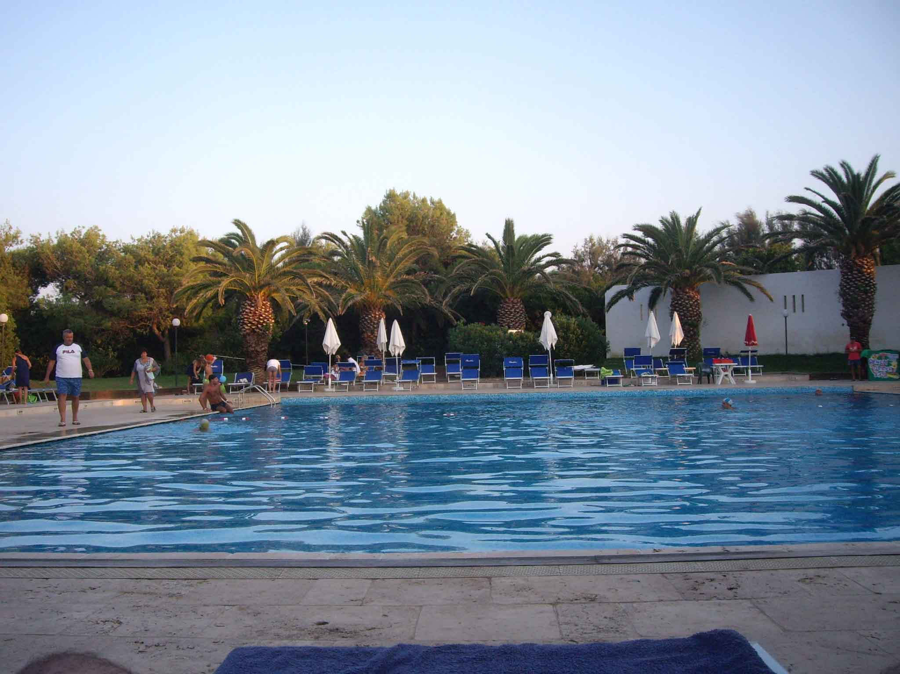

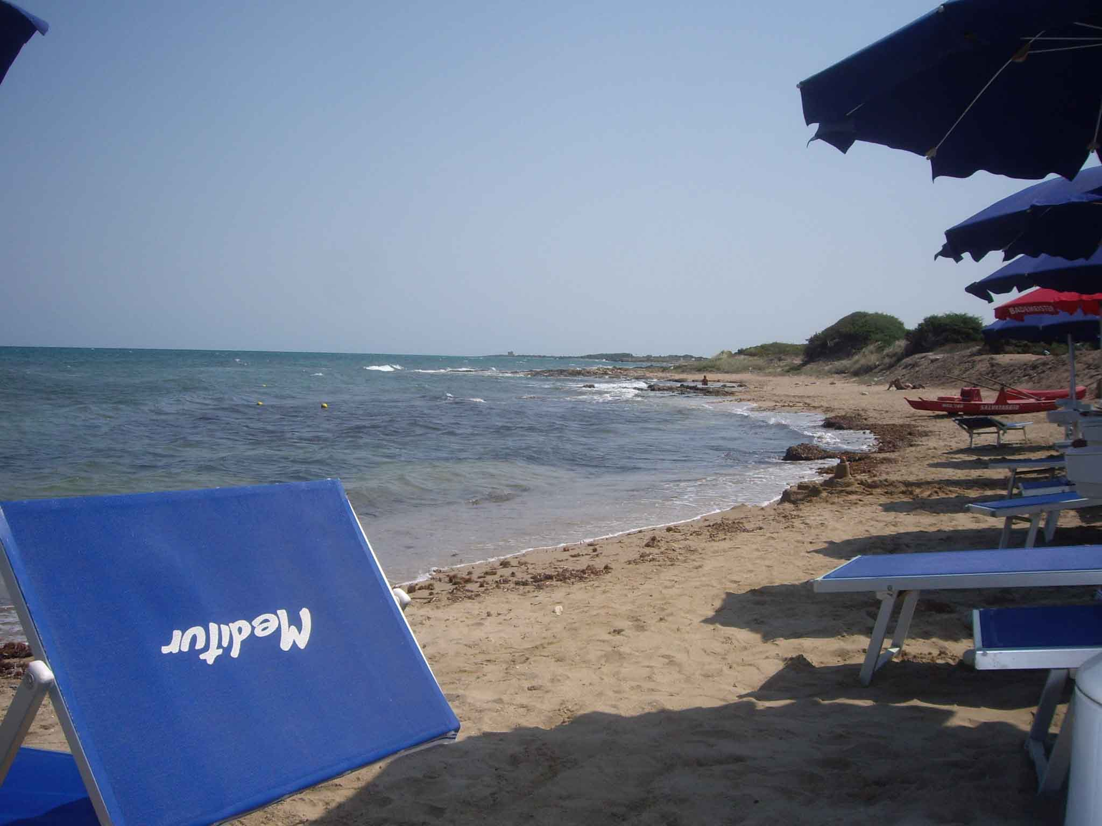

Lunedì 10 settembre
Partiamo dal villaggio Meditur verso le 10, dopo aver saldato il conto ed effettuato lo scarico delle acque reflue e il carico dell’acqua potabile.
Ci dirigiamo verso Ostuni e, giunti in questo bianchissimo centro, andiamo a visitarlo nei suoi caratteristici vicoli. Parcheggiamo nel parking “centro storico”, proprio sotto la piazza del municipio da dove inizia la zona pedonale (o quasi…)

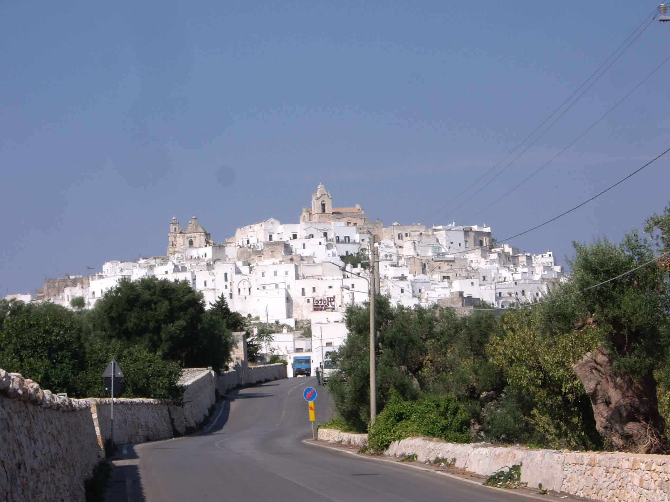

Verso mezzogiorno riprendiamo il cammino verso nord; vogliamo cercare un centro commerciale ove poter fare un po’ di spesa e lo troviamo verso le 13. Facciamo gli acquisti che ci necessitano e approfittiamo di un “Spizzico” per comprare due tranci di pizza che ci mangeremo a bordo: abbiamo posteggiato all’ombra e con la birra al fresco del nostro Dometic risulta un ottimo pranzo.
Continuiamo il percorso verso nord percorrendo la superstrada Brindisi / Bari e giunti all’altezza del Capoluogo di regione decidiamo di uscire per percorrere il centro di questa città. Bellissimo lungomare, ricco di Palazzi imponenti ed importanti. Abbiamo anche l’occasione di vedere e fotografare il Castello Svevo, enorme e bellissimo.
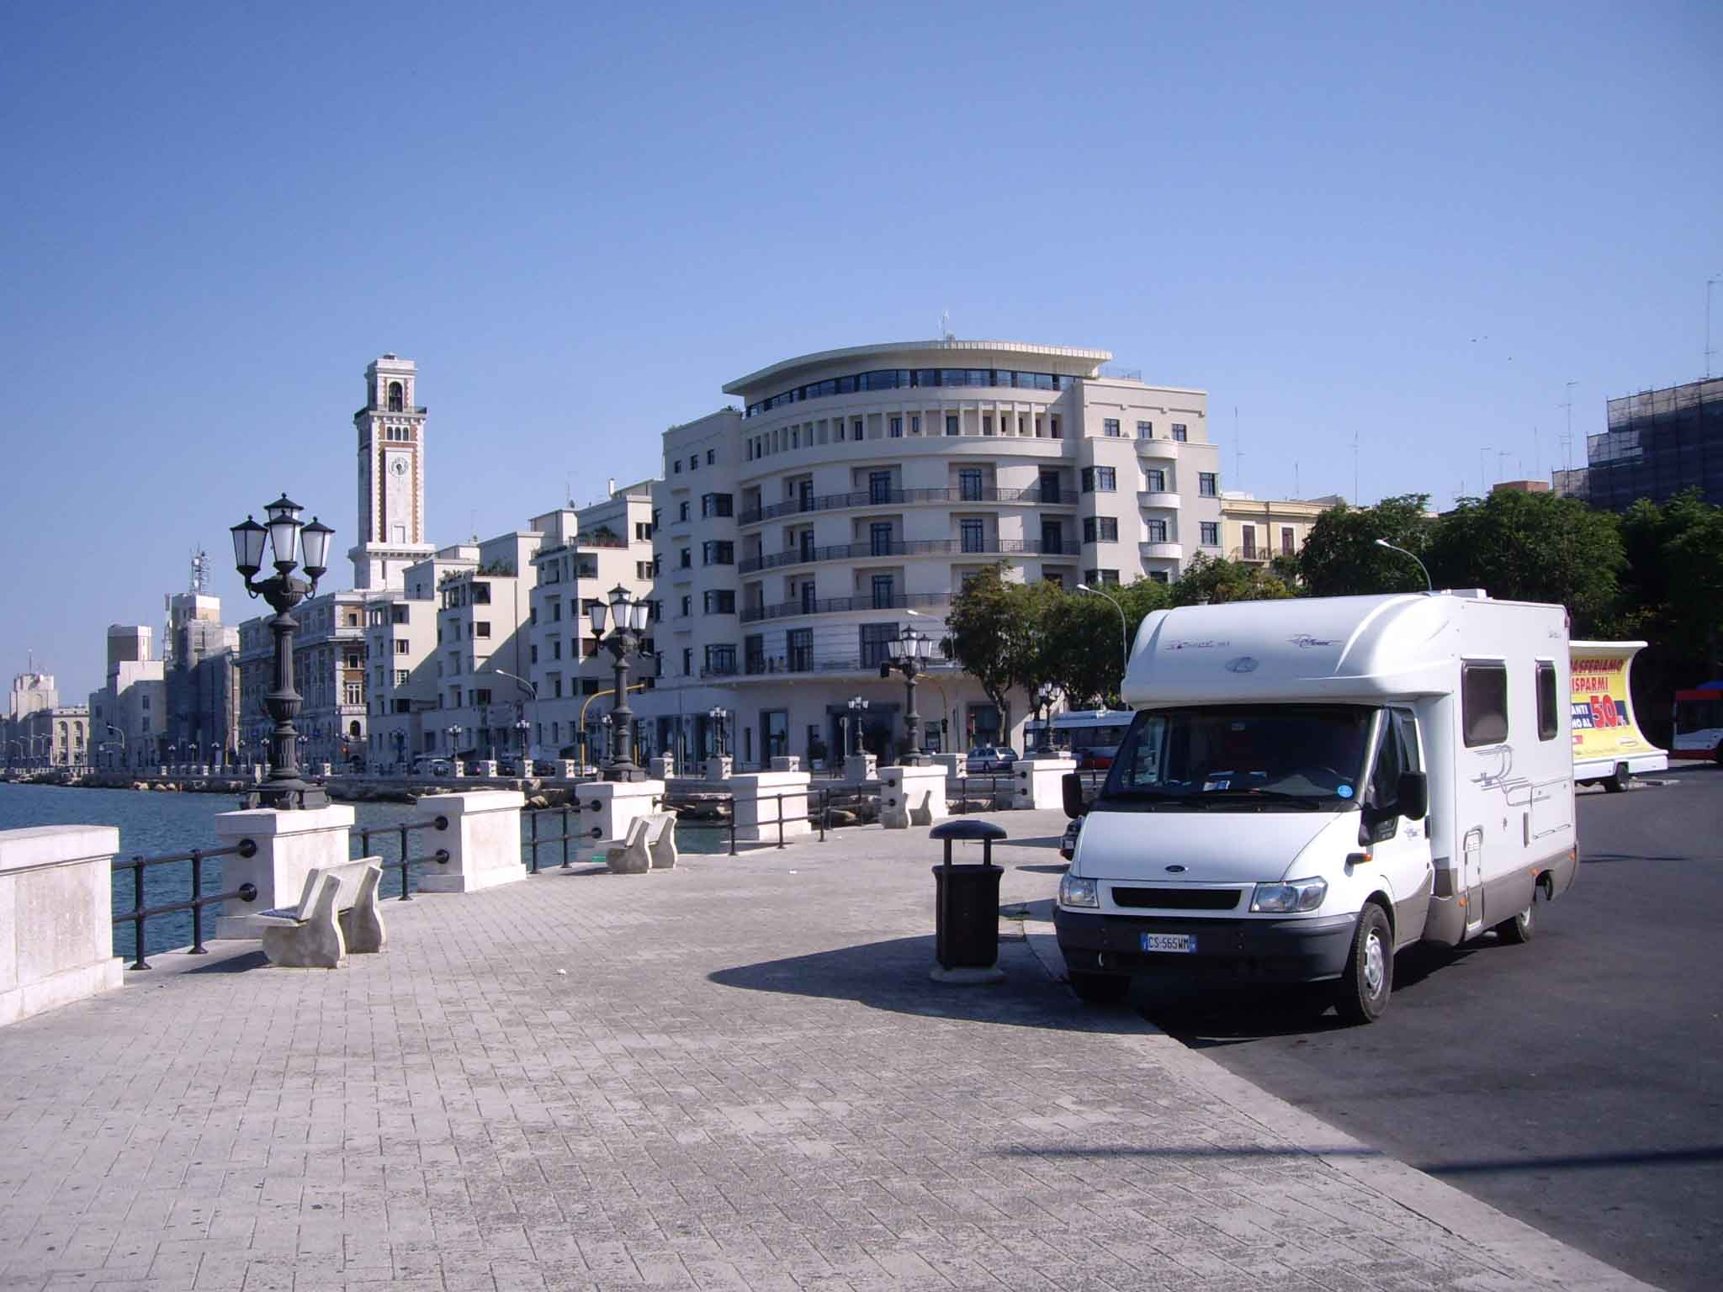
Lasciamo Bari che sono ormai quasi le 17; la nostra meta serale è il Gargano, quindi imbocchiamo, senza più alcune deviazioni, la statale 16 Adriatica che da qui sino al bivio per Manfredonia è tutta superstrada. Giungiamo a Manfredonia verso le 18, facciamo alcune foto sul lungomare e quindi ci immettiamo sulla Garganica. I panorami mozzafiato che offre questa litoranea sono stupefacenti, ci troviamo a volte a livello e a volte molto alti e a picco sul mare. Ci fermiamo più volte per immortalare questi unici scorci marini;

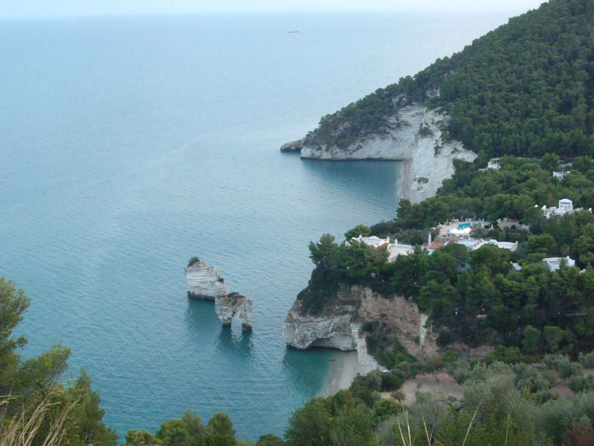

giungiamo a Vieste che sono quasi le 20, ci dirigiamo al campeggio Euro 92, che avevamo già cercato su internet. Alcune piazzole sono prospicienti la spiaggia e noi scegliamo una di queste.
Villaggio Meditur – Ostuni – Bari – Manfredonia - Vieste: chilometri percorsi: parziali 267 – totali 2059

Martedì 11 e mercoledì 12 settembre
Il campeggio, la sua ubicazione e i servizi offerti ci aggradano e quindi decidiamo di fermarci qui sino a giovedì; la piazzola è adiacente la staccionata che separa l’area adibita ai camper dalla spiaggia; dalla nostra finestra della cucina e dalla veranda possiamo ammirare la splendida spiaggia libera del lungomare di Vieste, sabbia finissima, mare pulitissimo che invita a fare più bagni nell’arco della giornata.

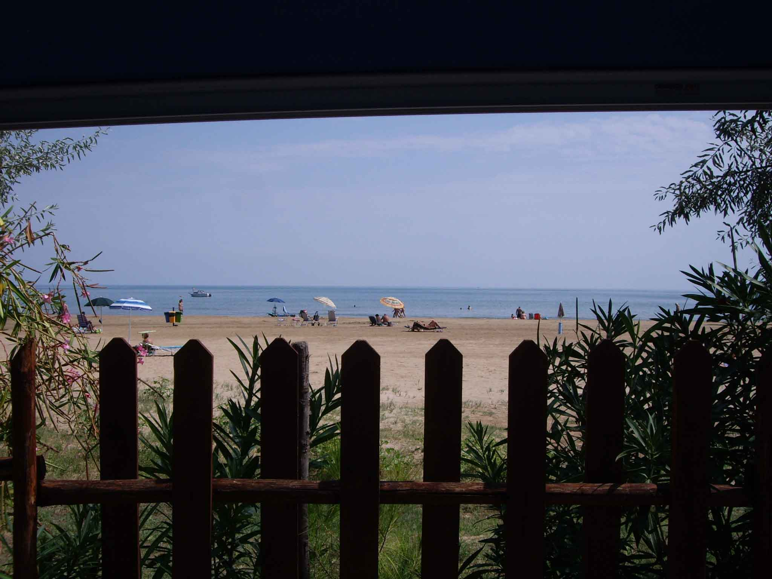
Passiamo questi tre giorni quasi esclusivamente al mare; dedichiamo la serata di mercoledì per andare a visitare il centro storico di Vieste, utilizzando il bus navetta messo a disposizione dal Comune di questa cittadina garganica in collaborazione con i vari camping di questo splendido lungomare.
Molto carino il centro storico, non altrettanto la parte nuova, costruita in modo abbastanza disordinato ed ordinario.

Giovedì 13 settembre
Le nostre ferie stanno volgendo al termine, abbiamo ancora da ultimare il giro del Gargano e poi approfittiamo, essendo nella strada del ritorno, per una visita alla Fiera del Camper di Parma. Le previsioni del tempo annunciano l’arrivo di una perturbazione abbastanza irruenta, perciò decidiamo di partire in mattinata (ho già ritirato ieri sera tutti gli attrezzi della veranda).
Espletate le consuete operazioni di carico e scarico, ci avviamo verso Peschici e Rodi Garganico, seguendo sempre la panoramica litoranea. Percorriamo questo tratto di strada insieme ad un altro equipaggio che abbiamo conosciuto proprio al campeggio di Vieste, una coppia con due figli e una cagnolina, Vanessa, abitanti vicino a L’Aquila.
Intanto la pioggia fa capolino, consentendoci comunque ancora un buon panorama per tutto il restante perimetro del Gargano.
Imbocchiamo l’autostrada a Poggio Imperiale, subito dopo Lesina; è già mezzogiorno e decidiamo con i nostri amici di fermarci per pranzare insieme in un locale sul lungomare adriatico. Faccio decidere a loro la destinazione e così usciamo a Vasto Sud, dirigendoci poi a Montenero Marina dove troviamo un localino che ci fa gustare specialità a base esclusiva di pesce fresco locale. Siamo stati fortunati, abbiamo mangiato benissimo e speso il giusto.

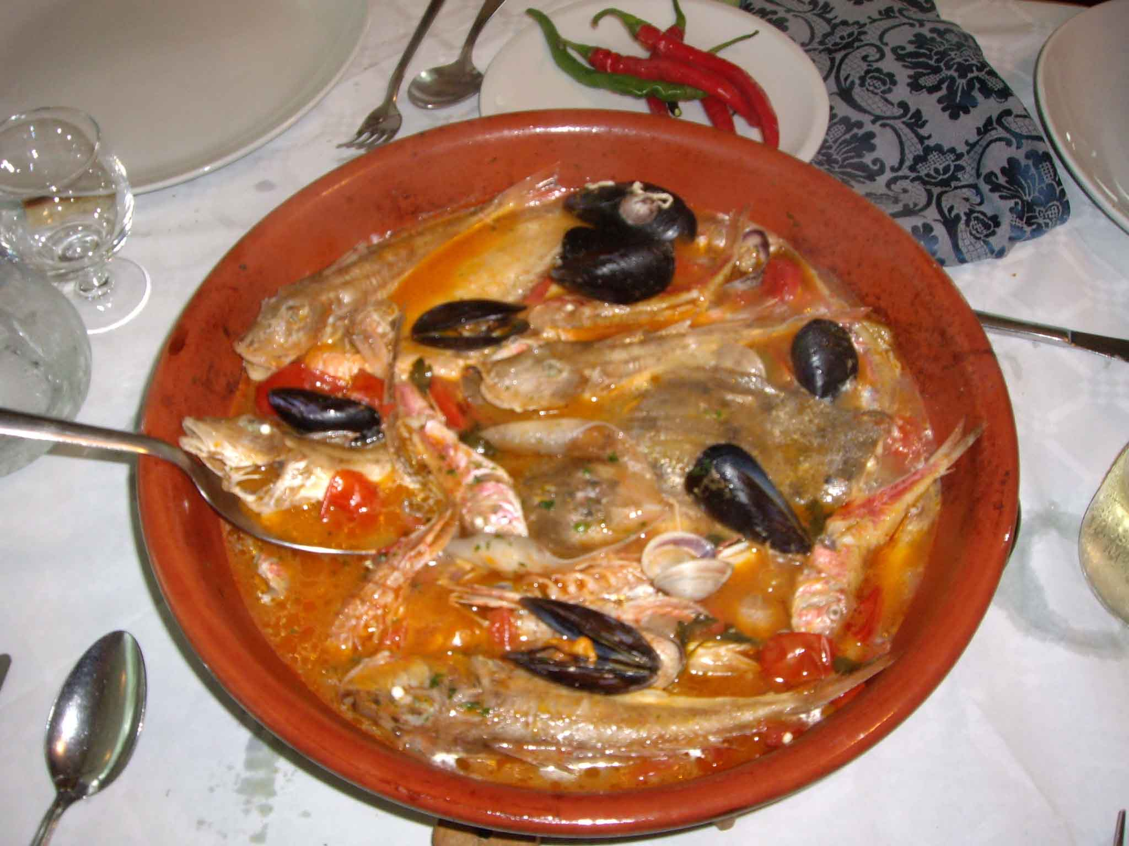

Finito di pranzare, dopo aver fatto gasolio a 1.708 (una rarità in questo periodo…), riprendiamo la A14 e giunti al primo Autogrill, ci beviamo ancora un caffè insieme e poi ci salutiamo. Noi proseguiamo verso il Nord, loro a Chieti deviano direzione l’Aquila.
La pioggia intensa, a tratti torrenziale, ci accompagna sino ad oltre Cesena; sono ormai passate le ore 21, decidiamo di fermarci a dormire all’Autogrill “Bevano”.
Vieste – Cesena Nord: chilometri percorsi: parziali 538 – totali 2597

Venerdì 14 settembre
Ci svegliamo abbastanza presto, ma fra la colazione, lo scarico acqua e soprattutto il carico (che avevo dimenticato di fare a Vieste), il pieno di gasolio, partiamo oltre le 9,30.
La pioggia ha smesso di scendere già dalla serata di ieri, le nuvole nerissime sono dietro di noi ed infatti sentiamo dall’Isoradio che nella zona di Pescara si sono formati allagamenti tanto importanti da dover chiudere alcuni tratti dell’A14. Noi invece andiamo verso il sole e verso Parma, dove giungiamo, con tutta calma, alle 12. Troviamo facilmente il polo fieristico e ci dirigiamo verso la zona adibita ad area di sosta.
Entriamo in Fiera verso le 12,30, paghiamo il biglietto ridotto grazie alla tessera della Plein Air, girovaghiamo per circa 4 ore visitando tutti i padiglioni, compresi quelli degli accessori.
Sono le 16 passate e decidiamo rientrare in serata a Sanremo: vista l’ora non tarda, pensiamo che non avrebbe senso dormire a Parma per poi giungere sabato in mattinata a casa. Partiamo verso le 17 e alle 21 precise usciamo dal casello di Sanremo Est. Portiamo il camper nel nostro rimessaggio, carichiamo i bagagli sulla macchina e arriviamo a casa alle 22.
Cesena Nord – Parma – Sanremo: chilometri percorsi: parziali 507 – Totali 3104

Considerazioni finali.

In queste tre settimane abbiamo voluto fare un viaggio che fosse un po' al di fuori delle solite rotte turistiche, soprattutto nella parte interna dell'Appennino. Per questo, dalla cascata delle Marmore in poi, abbiamo percorso esclusivamente strade provinciali, a volte anche interpoderali. Le zone che abbiamo visitato ci hanno offerto un panorama prevalentemente agricolo, con infiniti campi, nella maggior parte molto ben coltivati. Tanti vigneti ed uliveti, anche campi di girasole grano turco.
Una nota stonata è lo stato di abbandono dei bordi stradali, quasi ovunque ricolmi di immondizia varia, soprattutto bottiglie di vetro spaccate.
Anche il fenomeno del randagismo ci ha negativamente colpito.
La costa ionica che va da Taranto a Santa Maria di Leuca è bellissima, offre molti scorci che ricordano le coste caraibiche, sia per la spiaggia che per la limpidezza dell'acqua. Le strutture ricettive sono assolutamente migliorabili, la potenzialità turistica di questa zona sarebbe infinitamente superiore, ma manca, a nostro avviso, una cultura del turismo, almeno in questo periodo settembrino.
Le aree di sosta per i nostri veicoli ricreazionali sono per lo più rappresentate da piazzali in terra battuta senza né arte né parte; il giudizio è soggettivo, ma il nostro modo di concepire una vacanza è lontano mille miglia da queste strutture.
La costa Adriatica, in Settembre, soprattutto nel Salento, è ormai a stagione turistica chiusa. E' un peccato, ci sarebbe almeno ancora un mese, pieno di giornate bellissime, calde il giusto e assolutamente soleggiate.
I Campeggi che ci hanno ospitato sono stati adeguati al prezzo corrisposto, sia come struttura che come servizi offerti, ognuno di loro con le sue particolarità positive e con quelle negative. Particolare nota di elogio per la eccellente pulizia dei servizi igienici del campeggio Euro 92 di Vieste.
Per ultimo è giusto sottolineare che la spesa del gasolio, con i prezzi fuori della logica di questa estate, è stata abbastanza elevata, mentre sia per le strutture che per mangiare i prezzi sono più bassi che nel nord Italia (ad esempio i gamberoni, che abbiamo più volte cucinato sul barbecue elettrico, costano circa 5 euro al chilo).

